ГОСУДАРСТВЕННОЕ ОБРАЗОВАТЕЛЬНОЕ УЧРЕЖДЕНИЕ
ВЫСШЕГО ПРОФЕССИОНАЛЬНОГО ОБРАЗОВАНИЯ

ДОНЕЦКИЙ НАЦИОНАЛЬНЫЙ ТЕХНИЧЕСКИЙ УНИВЕРСИТЕТ

КОНСПЕКТ ЛЕКЦИЙ
учебной дисциплины профессионального цикла вариативной части ГОС ВПО по направлению подготовки бакалавра
27.03.02 «Управление качеством»,

профиль
«Управление качеством, стандартизация, метрология, сертификация»
«ТЕОРЕТИЧЕСКИЕ ОСНОВЫ МЕТРОЛОГИИ»

Донецк – 2017г.

ГОСУДАРСТВЕННОЕ ОБРАЗОВАТЕЛЬНОЕ УЧРЕЖДЕНИЕ
ВЫСШЕГО ПРОФЕССИОНАЛЬНОГО ОБРАЗОВАНИЯ

ДОНЕЦКИЙ НАЦИОНАЛЬНЫЙ ТЕХНИЧЕСКИЙ УНИВЕРСИТЕТ

КОНСПЕКТ ЛЕКЦИЙ
учебной дисциплины вариативной части дисциплин
ГОС ВПО по направлению подготовки бакалавра
27.03.02 «Управление качеством»

«ТЕОРЕТИЧЕСКИЕ ОСНОВЫ МЕТРОЛОГИИ»

Рассмотрено
На заседании кафедры
«Управление качеством»
Протокол № 2 от «14» «__09_» 2016г.

Утверждено на заседании
Научно-издательского
Совета ДонНТУ
Протокол № ___ от «___» «_______________» 20__г.

Донецк – 2017г.

УДК 658

Конспект лекций по курсу «Теоретические основы метрологии» для студентов всех специальностей дневной формы обучения. Сост.: Цеценова Н.И., Истрати А.А., Сокольникова О.Е. – Донецк: ДонНТУ, 2016 г. – 98 с.

В настоящем конспекте лекций изложены основные теоретические положения дисциплины «Теоретические основы метрологии» в соответствии с рабочей программой курса. Рассмотрены основные вопросы метрологии. Приведен перечень ссылок для успешного усвоения изучаемой дисциплины.

Составители: | Цеценова Н.И., Истрати А.А.  Сокольникова О.Е.

Рецензент:
Ответственный за выпуск: | Ченцов Н.А.

СОДЕРЖАНИЕ

ВВЕДЕНИЕ……………………………………………………………………… 6
1. ПРЕДМЕТ И ЗАДАЧИ МЕТРОЛОГИИ
1.1 Исторические аспекты метрологии………………………………………... 7
1.2 Метрология - наука об измерениях…………………………………………10
2. ФИЗИЧЕСКИЕ ВЕЛИЧИНЫ И ИХ ЕДИНИЦЫ
2.1 Системы единиц физических величин……………………………………. 12
2.2 Относительные и логарифмические величины и единицы……………… 13
3. МЕЖДУНАРОДНАЯ СИСТЕМА ЕДИНИЦ (СИ)
3.1 Установление единой международной системы единиц………………… 14
3.2 Основные единицы СИ……………………………………………………...14
3.3 Дополнительные единицы СИ ……………………………………………..15
3.4 Производные единицы СИ …………………………………………………16
3.5 Кратные и дольные единицы ……………………………………………….16
4 ИЗМЕРЕНИЕ. ВИДЫ, МЕТОДЫ И МЕТОДИКИ ИЗМЕРЕНИЙ
4.1 Классификация и основные характеристики измерений …………………18
4.2 Методы измерений ………………………………………………………….23
4.3 Методики проведения измерений ………………………………………….26
5 СРЕДСТВА ИЗМЕРЕНИЙ. ПОГРЕШНОСТИ СРЕДСТВ ИЗМЕРЕНИЙ
5.1 Классификация средств измерений……………………………………….. 27
5.2 Метрологические характеристики средств измерений…………………... 28
5.3 Нормирование метрологических характеристик средств измерений …...34
5.4 Классы точности средств измерений……………………………………… 36
5.5 Регулировка и градуировка средств измерений………………………….. 38
5.6 Калибровка средств измерений …………………………………………….40
6. ПОГРЕШНОСТИ ИЗМЕРЕНИЙ
6.1 Основные понятия и определения …………………………………………43
6.2 Случайная погрешность измерения……………………………………….. 47
6.3 Описание случайных погрешностей с помощью функций
распределения …………………………………………………………………...47
6.4 Моменты случайных погрешностей………………………………………. 50
6.5 Виды распределения результатов наблюдения и случайных
погрешностей ……………………………………………………………………54
6.6 Обнаружение грубых погрешностей ………………………………………61
6.7 Классификация систематических погрешностей………………………… 62
6.8 Способы обнаружения систематических погрешностей………………… 66
6.9 Введение поправок. Не исключенная систематическая погрешность….. 69

7 МЕТРОЛОГИЧЕСКОЕ ОБЕСПЕЧЕНИЕ (МО)
7.1 Государственная система обеспечения единства измерений …………….72
7.2 Цели, задачи и содержание МО ……………………………………………73
7.3 Система эталонов единиц ФВ……………………………………………... 73
8 МЕТРОЛОГИЧЕСКИЙ НАДЗОР ЗА СРЕДСТВАМИ ИЗМЕРЕНИЙ
8.1 Государственные и отраслевые поверочные схемы ………………………76
8.2 Виды поверок и способы их выполнения………………………………… 77
8.3 Достоверность поверки ……………………………………………………..79
8.4 Определение объема поверочных работ………………………………….. 80
9 СРЕДСТВА ИЗМЕРЕНИЙ И КОНТРОЛЯ
9.1 Назначение измерений и контроля параметров технических устройств...83
9.2 Метрологическое обеспечение при разработке, производстве и эксплуатации технических устройств………………………………………… 84
9.3 Поверка, ревизия и экспертиза средств измерений ………………………86
9.4 Государственные испытания средств измерений …………………………87
10. СИСТЕМА ЭКСПЛУАТАЦИИ И РЕМОНТА ИЗМЕРИТЕЛЬНОЙ ТЕХНИКИ
10.1 Назначение и содержание работ по эксплуатации ………………………90
10.2 Применение средств измерений и контроля ……………………………..92
10.3 Техническое обслуживание средств измерений и контроля ……………93
ЛИТЕРАТУРА …………………………………………………………………..97
ВВЕДЕНИЕ

Метрология – это наука об измерениях, методах и средствах обеспечения их единства и способах достижения требуемой точности. Метрология имеет три раздела: теоретическая, прикладная и законодательная. Предметом прикладной метрологии являются вопросы практического применения разработок теоретической метрологии и положений законодательной метрологии.
От каждого современного специалиста или инженера требуются знания и владение вопросами в области метрологии и технического регулирования. Критерием успешного освоения теории по любой дисциплине, в том числе и в области метрологии, является умение использовать и применять на практике знания и навыки, полученные на теоретических занятиях.
При изучении дисциплины «Теоретические основы метрологии» студентам важно освоить основные научно-практические знания в области метрологии, необходимые для решения задач обеспечения единства измерений в стране, и получить навыки по метрологическому и нормативному обеспечению разработки, производства, испытаний, эксплуатации и утилизации продукции.
Разработанный конспект лекций наряду с многочисленной литературой по метрологии, стандартизации и сертификации поможет студентам легко освоить теоретический материал по дисциплине «Теоретические основы метрологии».
Тематики лекций соответствуют разделам рабочей программы «Теоретические основы метрологии».
Конспект лекций позволит осознать и глубоко проработать теоретический материал, что, несомненно, будет способствовать повышению качества подготовки современных специалистов и научит их самостоятельно анализировать важные в профессии вопросы и задачи [1].

1 ПРЕДМЕТ И ЗАДАЧИ МЕТРОЛОГИИ

  - Исторические аспекты метрологии

В практической жизни человек всюду имеет дело с измерениями. На каждом шагу встречаются измерения таких величин, как длина, объем, вес, время и др. Поэтому проблема обеспечения единства измерений имеет возраст, сопоставимый с возрастом человечества. Как только человек стал обменивать или продавать результаты своего труда, возник вопрос - как велик эквивалент этого труда и как велик продукт, представленный на обмен или продажу. Для характеристики этих величин использовались различные свойства продукта - размеры, как линейные, так и объемные, масса или вес, позднее цвет, вкус, состав и т. д. и т. п. Естественно, что в давние времена еще не существовало развитого математического аппарата, не было четко сформулированных физических законов, позволяющих охарактеризовать качество и стоимость товара. Тем не менее, проблема справедливой сбалансированной торговли была актуальна всегда. От этого зависело благосостояние общества, от этого же возникали войны.
Измерения являются одним из важнейших путей познания природы человеком. Они дают количественную характеристику окружающего мира, раскрывая человеку действующие в природе закономерности. Все отрасли техники не могли бы существовать без развернутой системы измерений, определяющих как все технологические процессы, контроль и управление ими, так и свойства и качество выпускаемой продукций.
Отраслью науки, изучающей измерения, является метрология. Слово "метрология" образовано из двух греческих слов: метрон - мера и логос - учение. Дословный перевод слова "метрология" - учение о мерах. Долгое время метрология оставалась в основном описательной наукой о различных мерах и соотношениях между ними. С конца 19-го века благодаря прогрессу физических наук метрология получила существенное развитие. Большую роль в становлении современной метрологии как одной из наук физического цикла сыграл Д. И. Менделеев, руководивший отечественной метрологией в период 1892 -1907 гг.
Первыми средствами обеспечения единства измерений были объекты, которые имеются в распоряжении человека всегда. Так появились первые меры длины, опирающиеся на размеры рук и ног человека. На Руси использовались локоть, пядь, сажень, косая сажень. На Западе - дюйм, фут, сохранившие свое название до сих пор. Поскольку размеры рук и ног у разных людей были разными, то должное единство измерений не всегда удавалось обеспечить. Следующим шагом были законодательные акты различных правителей, предписывающие, например, за единицу длины считать среднюю длину стопы нескольких людей. Иногда правители просто делали две зарубки на стене рыночной площади, предписывая всем торговцам делать копии таких «эталонных мер». В настоящее время такую меру можно видеть на Вандомской площади в Париже в том месте, где когда-то располагался главный рынок Европы.
По мере развития человечества и науки, особенно физики и математики, проблему обеспечения единства измерений стали решать более широко. Появились государственные службы и хранилища мер, с которыми торговцам в законодательном порядке предписывалось сравнивать свои меры. Для определения размеров единиц выбирались размеры объектов, не изменяющиеся со временем. Например, для определения размера единицы длины измерялся меридиан Земли, для определения единицы массы измерялась масса литра воды. Единицы времени с давних времен до настоящего момента связывают с вращением Земли вокруг Солнца и вокруг собственной оси.
Дальнейший прогресс в обеспечении единства измерений состоял уже в произвольном выборе единиц, не связанных с веществами или объектами. Это связано с тем фактом, что изготовить копию меры (передать размер единицы какой-либо величины) можно с гораздо более высокой точностью, чем повторно независимо воспроизвести эту меру. В самом деле, точность определения длины меридиана и деления его на 40 миллионов частей оказывается очень невысокой.
Гигантский скачок в точности измерений механических величин был совершен при внедрении лазеров в измерительную технику. Образно говоря, точность средств измерения стала определяться параметрами отдельного атома. Если выбрать определенный тип атома, определенный изотоп элемента, поместить атомы в резонатор лазера и использовать все преимущества, присущие лазерному излучению, то реально достижимая погрешность воспроизведения единицы длины может сказываться в тринадцатом-четырнадцатом знаках.
История развития науки об обеспечении единства измерений может быть прослежена не только на совершенствовании точности и единообразия определения какой-то одной единицы. Важным моментом является количество единиц физических величин, их отнесение к основным или производным, а также исторический аспект образования дольных и кратных единиц.
С исторической точки зрения интересно обратить внимание на сложившуюся практику образования дольних (более мелких) и кратных (более крупных) единиц физических величин. В настоящее время мы пользуемся в основном десятичной системой счета, и действующая международная система единиц физических величин предписывает образовывать дольные и кратные единицы, домножая размер основной единицы на множитель, кратный десяти. Тем не менее история знает использование самых разнообразных множителей кратности. Например, сажень как мера длины равнялась трем аршинам, 1 фут равнялся 12 дюймам, 1 аршин - 16 вершкам, 1 пуд - 40 фунтам, 1 золотник - 96 долям, 1 верста - 500 саженям и т.д.
Такая исторически сложившаяся практика образования дольных и кратных величин оказалась крайне неудобной. Поэтому при принятии международной системы единиц СИ на эту проблему обращалось особое внимание. По большому счету десятичная система оказалась неудобной только при исчислении времени, т. к. единицы одноименной величины разного размера оказались кратными 12 (соотношение года и месяца) и 365,25 (соотношение года и суток). Эта кратность обусловлена скоростью вращения Земли и фазами Луны и является наиболее естественной. Дальнейшая замена кратности в соотношении час-минута и минута-секунда с 60 на кратное 10 уже особого смысла не имела. Из других часто употребляемых физических величин и единиц отступления от десятичной системы сохранилось в градусной мере угла, когда окружность делится на 360 градусов, а градус на минуты и секунды.
Совершая исторический экскурс в метрологию, не следует забывать, что все сказанное в полной мере относится только к странам-участницам Метрической конвенции. Во многих странах до сих пор сохраняется своя особая, иногда экзотическая система физических величин и единиц. Среди этих стран, как это ни странно, находятся Соединенные Штаты Америки - современная супердержава. Внутри этой страны до сих пор в обиходе величины и единицы старой Англии. Даже температуру там принято измерять в градусах Фаренгейта. Важно помнить, что проблема оптимального выбора физических величин и единиц будет существовать всегда, так как научно-технический прогресс постоянно предоставляет новые возможности в практике измерений. Сегодня это лазеры и синхротронное излучение, и завтра, возможно, появятся новые горизонты, опирающиеся на «теплую сверхпроводимость» или какое-либо замечательное достижение человеческой мысли.
Велико значение измерений в современном обществе. Они служат не только основой научно-технических знаний, но имеют первостепенное значение для учета материальных ресурсов и планирования, для внутренней и внешней торговли, для обеспечения качества продукции, взаимозаменяемости узлов и деталей и совершенствования технологии, для обеспечения безопасности труда и других видов человеческой деятельности.
Особенно возросла роль измерений в век широкого внедрения новой техники, развития электроники, автоматизации, атомной энергетики, космических полетов.

1.2 Метрология - наука об измерениях

Отраслью науки, изучающей измерения, является метрология.
Долгое время метрология оставалась в основном описательной наукой о различных мерах и соотношениях между ними. С конца прошлого века благодаря прогрессу физических наук метрология получила существенное развитие. Большую роль в становлении современной метрологии как одной из наук физического цикла сыграл Д. И. Менделеев, руководивший отечественной метрологией в период 1892 - 1907 гг. Одно из его высказываний:
Метрология в ее современном понимании - наука об измерениях, методах, средствах обеспечения их единства и способах достижения требуемой точности.
В настоящее время установлено следующее определение измерения: измерение есть нахождение значения физической величины опытным путем с помощью специальных технических средств.
Единство измерений - такое состояние измерений, при котором их результаты выражены в узаконенных единицах и погрешности измерений известны с заданной вероятностью. Единство измерений необходимо для того, чтобы можно было сопоставить результаты измерений, выполненных в разных местах, в разное время, с использованием разных методов и средств измерений.
Точность измерений характеризуется близостью их результатов к истинному значению измеряемой величины.
Истинным значением называют значение физической величины (ФВ), которое идеально отображает собственность объекта. Если значение ФВ определяется экспериментально, то такое значение будет считаться условно-истинным.
Физическая величина – характеристика одного из свойств физического объекта (явления или процесса), общая в качественном отношений для многих физических объектов, но в количественном отношении индивидуальная для каждого объекта (т. е. значение физической величины может быть для одного объекта в определенное число раз больше или меньше, чем для другого). Например»: длина, время, сила электрического тока.
Таким образом, важнейшей задачей метрологии является усовершенствованием эталонов, передача значения единицы физической величины (ФВ) от эталонов к рабочим средствам измерения и контроля, разработка новых методов точных измерений и средств измерений, разработка систем единиц физических величин (ФВ) и их образование, обеспечение единства и необходимой точности измерений, оценка погрешности [22].

2. ФИЗИЧЕСКИЕ ВЕЛИЧИНЫ И ИХ ЕДИНИЦЫ

2.1 Системы единиц физических величин

Понятие о физической величине - одно из наиболее общих в физике и метрологии. Под физической величиной понимается свойство, общее в качественном отношении для многих физических объектов (физических систем, их состояний и происходящих в них процессов), но в количественном отношении индивидуальное для каждого объекта. Так, все тела обладают массой и температурой, но для каждого из них эти параметры различны. То же самое можно сказать и о других величинах - электрическом токе, вязкости жидкостей или потоке излучения.
Для того чтобы можно было установить различия в количественном содержании свойств в каждом объекте, отображаемых физической величиной, вводится понятие размера физической величины.
Исторически первой системой единиц физических величин была принятая в 1791 г. Национальным собранием Франции метрическая система мер. Она не являлась еще системой единиц в современном понимании, а включала в себя единицы длин, площадей, объемов, вместимостей и веса, в основу которых были положены две единицы: метр и килограмм.
В 1832 г. немецкий математик К. Гаусс предложил методику построения системы единиц как совокупности основных и производных. Он построил систему единиц, в которой за основу были приняты три произвольные, независимые друг от друга единицы - длины, массы и времени. Все остальные единицы можно было определить с помощью этих трех. Такую систему единиц, связанных определенным образом с тремя основными, Гаусс назвал абсолютной системой. За основные единицы он принял миллиметр, миллиграмм и секунду.
В дальнейшем с развитием науки и техники появился ряд систем единиц физических величин, построенных по принципу, предложенному Гауссом, базирующихся на метрической системе мер, но отличающихся друг от друга основными единицами.
Рассмотрим главнейшие системы единиц физических величин [3].
Система СГС. Система единиц физических величин СГС, в которой основными единицами являются сантиметр как единица длины, грамм как единица массы и секунда как единица времени, была установлена в 1881 г.
Система МКГСС. Применение килограмма как единицы веса, а в последующем как единицы силы вообще, привело в конце XIX века к формированию системы единиц физических величин с тремя основными единицами: метр - единица длины, килограмм-сила - единица силы и секунда - единица времени.
Система МКСА. Основы этой системы были предложены в 1901 г. итальянским ученым Джорджи. Основными единицами системы МКСА являются метр, килограмм, секунда и ампер.

2.2 Относительные и логарифмические величины и единицы

- науке и технике широко распространены относительные и логарифмические единицы измерения. Относительная величина представляет собой безразмерное отношение физической величины к одноименной физической величине, принимаемой за исходную.
Логарифмическая величина представляет собой логарифм (десятичный, натуральный или при основании 2) безразмерного отношения двух одноименных физических величин. Логарифмические величины применяют для выражения уровня звукового давления, усиления, ослабления, выражения частотного интервала и т.п.
Единицей логарифмической величины является бел (Б), определяемый соотношением
при , где 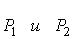- одноименные энергетические величины. В случае, если берется логарифмическая величина для отношения двух одноименных "силовых" величин (напряжения, силы тока, давления, напряженности поля и т.п.), бел определяется по формуле при . Дольной единицей от бела является децибел (дБ), равный 0,1 Б [22].

3. МЕЖДУНАРОДНАЯ СИСТЕМА ЕДИНИЦ (СИ)

3.1 Установление единой международной системы единиц

Наличие ряда систем единиц физических величин, а также значительного числа внесистемных единиц, неудобства, связанные с пересчетом при переходе от одной системы единиц к другой, требовало унификации единиц измерений. Рост научно-технических и экономических связей между разными странами обусловливал необходимость такой унификации в международном масштабе.
Требовалась единая система единиц физических величин, практически удобная и охватывающая различные области измерений. При этом она должна была сохранить принцип когерентности (равенство единице коэффициента пропорциональности в уравнениях связи между физическими величинами).
В 1954 г. Х Генеральная конференция по мерам и весам установила шесть основных единиц (метр, килограмм, секунда, ампер, кельвин и свеча) практической системы единиц. Система, основанная на утвержденных в 1954 г. шести основных единицах, была названа Международной системой единиц, сокращенно СИ (SI - начальные буквы французского наименования Systeme International). Был утвержден перечень шести основных, двух дополнительных и первый список двадцати семи производных единиц, а также приставки для образования кратных и дольных единиц.

3.2 Основные единицы СИ

Основные единицы СИ с указанием сокращенных обозначений русскими и латинскими буквами приведены в табл. 1.

 |  |  |  |  |  |  | Таблица 1
 | Величина |  | Единица |  | Сокращенное обозначение единицы
 | Величина |  | измерения
 | Величина |  | измерения |  | русское |  | международное
 | Длина |  | метр |  | м |  | m
 | Масса |  | килограмм |  | кг |  | kg
 | Время |  | секунда |  | с |  | s
 | Сила эл. тока |  | ампер |  | А |  | А
 | Термодин. темп-ра |  | кельвин |  | К |  | К
 | Сила света |  | кандела |  | кд |  | cd
 | Кол-во вещества |  | моль |  | моль |  | mol

Определения основных единиц, соответствующие решениям Генеральной конференции по мерам и весам, следующие.
Метр равен длине пути, проходимого светом в вакууме за 1/299792458 долю секунды.
Килограмм равен массе международного прототипа килограмма.
Секунда равна 9192631770 периодам излучения, соответствующего переходу между двумя сверхтонкими уровнями основного состояния атома цезия-133.
Ампер равен силе неизменяющегося тока, который при прохождении по двум параллельным прямолинейным проводникам бесконечной длины и ничтожно малой площади кругового сечения, расположенным на расстоянии 1 м один от другого в вакууме, вызывает на каждом участке проводника длиной 1 м силу взаимодействия, равную Н.
Кельвин равен 1/273.16 части термодинамической температуры тройной точки воды.
Моль равен количеству вещества системы, содержащей столько же структурных элементов, сколько содержится атомов в углероде-12 массой 0.012 кг.
Кандела равна силе света в заданном направлении источника, испускающего монохроматическое излучение частотой Гц, энергетическая сила света которого в этом направлении составляет 1/683 Вт/ср.

3.3 Дополнительные единицы СИ

Международная система единиц включает в себя две дополнительные единицы - для измерения плоского и телесного углов.
Единица плоского угла - радиан (рад) - угол между двумя радиусами окружности, дуга между которыми по длине равна радиусу. В градусном исчислении радиан равен 57°17'48".
Стерадиан (ср), принимаемый за единицу телесного угла, - телесный угол, вершина которого расположена в центре сферы и который вырезает на поверхности сферы площадь, равную площади квадрата со стороной, по длине равной радиусу сферы.
Измеряют телесные углы путем определения плоских углов и проведения дополнительных расчетов по формуле
(1)

где Q - телесный угол; - плоский угол при вершине конуса, образованного внутри сферы данным телесным углом.
Телесному углу 1 ср соответствует плоский угол, равный 65°32', углу ср - плоский угол 120°, углу ср - плоский угол 180°.
Дополнительные единицы СИ использованы для образования единиц угловой скорости, углового ускорения и некоторых других величин. Сами по себе радиан и стерадиан применяются в основном для теоретических построений и расчетов, так как большинство важных для практики значений углов (полный угол, прямой угол и т.д.) в радианах выражаются трансцендентными числами ( , и т.д.).

3.4 Производные единицы СИ

Производные единицы Международной системы единиц образуются с помощью простейших уравнений между величинами, в которых числовые коэффициенты равны единице. Так, для линейной скорости в качестве определяющего уравнения можно воспользоваться выражением для скорости равномерного прямолинейного движения

(2)

При длине пройденного пути (в метрах) и времени t, за которое пройден этот путь (в секундах), скорость выражается в метрах в секунду (м/с). Поэтому единица скорости СИ - метр в секунду - это скорость прямолинейно и равномерно движущейся точки, при которой она за время 1 с перемещается на расстояние 1 м.
Если в определяющее уравнение входит числовой коэффициент, то для образования производной единицы в правую часть уравнения следует подставлять такие числовые значения исходных величин, чтобы числовое значение определяемой производной единицы было равно единице. Например, единица кинетической энергии СИ - килограмм-метр в квадрате на секунду в квадрате - это кинетическая энергия тела массой 2 кг, движущегося со скоростью 1 м/с, или кинетическая энергия тела массой 1 кг,
движущегося со скоростью м/с. Эта единица имеет особое наименование - джоуль (сокращенное обозначение Дж).

3.5 Кратные и дольные единицы

Наиболее прогрессивным способом образования кратных и дольных единиц является принятая в метрической системе мер десятичная кратность между большими и меньшими единицами.
В табл. 2 приводятся множители и приставки для образования десятичных кратных и дольных единиц и их наименования.

Таблица 2
 | Множитель |  | Приставка |  | Обозначение приставки
 |  |  |  |  | русское |  | международное
 | 10¹⁸ |  | экса |  | Э |  | Е
 | ₁₀15 |  | пета |  | П |  | Р
 | ₁₀12 |  | тера |  | Т |  | Т
 | 10⁹ |  | гига |  | Г |  | G
 | 10⁶ |  | мега |  | М |  | М
 | 10³ |  | кило |  | к |  | k
 | 10² |  | гекто |  | г |  | h
 | 10¹ |  | дека |  | да |  | da
 | 10⁻¹ |  | деци |  | д |  | d
 | ₁₀-2 |  | санти |  | с |  | c
 | 10⁻³ |  | милли |  | м |  | m
 | 10⁻⁶ |  | микро |  | мк
 | 10⁻⁹ |  | нано |  | н |  | n
 | ₁₀-12 |  | пико |  | п |  | p
 | ₁₀-15 |  | фемто |  | ф |  | f
 | ₁₀-18 |  | атто |  | а |  | a
Следует учитывать, что при образовании кратных и дольных единиц площади и объема с помощью приставок может возникнуть двойственность прочтения в зависимости от того, куда добавляется приставка. Так, сокращенное обозначение 1 км² можно трактовать и как 1 квадратный километр и как 1000 квадратных метров, что, очевидно, не одно и то же (1 квадратный километр = 1.000.000 квадратных метров). В соответствии с международными правилами кратные и дольные единицы площади и объема следует образовывать, присоединяя приставки к исходным единицам. Таким образом, степени относятся к тем единицам, которые получены в результате присоединения приставок. Поэтому 1 км² = 1 (км)² = (10³ м) ² = 10⁶ м² [22].

4 ИЗМЕРЕНИЕ. ВИДЫ, МЕТОДЫ И МЕТОДИКИ ИЗМЕРЕНИЙ

4.1 Классификация и основные характеристики измерений

Измерение является важнейшим понятием в метрологии. Это организованное действие человека, выполняемое для количественного познания свойств физического объекта с помощью определения опытным путем значения какой-либо физической величины. Измерением также называют процесс сравнения ФВ с ФВ принятою и утвержденной органом, как эталон единицы.
Существует несколько видов измерений. При их классификации обычно исходят из характера зависимости измеряемой величины от времени, вида уравнения измерений, условий, определяющих точность результата измерений и способов выражения этих результатов.
По характеру зависимости измеряемой величины от времени измерения разделяются на
- статические, при которых измеряемая величина остается постоянной во времени;
- динамические, в процессе которых измеряемая величина изменяется и является непостоянной во времени.
Статическими измерениями являются, например, измерения размеров тела, постоянного давления, динамическими - измерения пульсирующих давлений, вибраций.
По способу получения результатов измерений их разделяют на:
- прямые;
- косвенные;
- совокупные;
- совместные.
Прямые - это измерения, при которых искомое значение физической величины находят непосредственно из опытных данных. Прямые измерения можно выразить формулой

(3)
где - искомое значение измеряемой величины, а - значение, непосредственно получаемое из опытных данных.
При прямых измерениях экспериментальным операциям подвергают измеряемую величину, которую сравнивают с мерой непосредственно или же с помощью измерительных приборов, градуированных в требуемых единицах. Примерами прямых измерений служат измерения длины тела линейкой, массы при помощи весов и др. Прямые измерения широко применяются в машиностроении, а также при контроле технологических процессов (измерение давления, температуры и др.).
Косвенные - это измерения, при которых искомую величину определяют на основании известной зависимости между этой величиной и величинами, подвергаемыми прямым измерениям, т.е. измеряют не собственно определяемую величину, а другие, функционально с ней связанные.
Значение измеряемой величины находят путем вычисления по формуле , где - искомое значение косвенно измеряемой величины; - функциональная зависимость, которая заранее известна, - значения величин, измеренных прямым способом.
Примеры косвенных измерений: определение объема тела по прямым измерениям его геометрических размеров, нахождение удельного электрического сопротивления проводника по его сопротивлению, длине и площади поперечного сечения.
Косвенные измерения широко распространены в тех случаях, когда искомую величину невозможно или слишком сложно измерить непосредственно или когда прямое измерение дает менее точный результат. Роль их особенно велика при измерении величин, недоступных непосредственному экспериментальному сравнению, например размеров астрономического или внутриатомного порядка.
Совокупные - это производимые одновременно измерения нескольких одноименных величин, при которых искомую определяют решением системы уравнений, получаемых при прямых измерениях различных сочетаний этих величин.
Примером совокупных измерений является определение массы отдельных гирь набора (калибровка по известной массе одной из них и по результатам прямых сравнений масс различных сочетаний гирь).
Пример. Необходимо произвести калибровку разновеса, состоящего из гирь массой 1, 2, 2*, 5, 10 и 20 кг (звездочкой отмечена гиря, имеющая то же самое номинальное значение, но другое истинное). Калибровка состоит в определении массы каждой гири по одной образцовой гире, например по гире массой 1 кг. Для этого проведем измерения, меняя каждый раз комбинацию гирь (цифры показывают массу отдельных гирь, - обозначает массу образцовой гири в 1 кг):
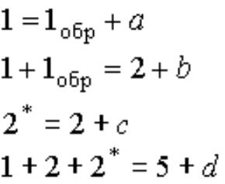

и т.д.
Буквы означают грузики, которые приходится прибавлять или отнимать от массы гири, указанной в правой части уравнения, для уравновешивания весов. Решив эту систему уравнений, можно определить значение массы каждой гири.
Совместные - это производимые одновременно измерения двух или нескольких неодноименных величин для нахождения зависимостей между ними.
В качестве примера можно назвать измерение электрического сопротивления при 20⁰С и температурных коэффициентов измерительного резистора по данным прямых измерений его сопротивления при различных температурах.
По условиям, определяющим точность результата, измерения делятся на три класса:
1. Измерения максимально возможной точности, достижимой при существующем уровне техники. К ним относятся в первую очередь эталонные измерения, связанные с максимально возможной точностью воспроизведения установленных единиц физических величин, и, кроме того, измерения физических констант, прежде всего универсальных (например абсолютного значения ускорения свободного падения, гиромагнитного отношения протона и др.). К этому же классу относятся и некоторые специальные измерения, требующие высокой точности.
2. Контрольно-поверочные измерения, погрешность которых с определенной вероятностью не должна превышать некоторого заданного значения. К ним относятся измерения, выполняемые лабораториями государственного надзора за внедрением и соблюдением стандартов и состоянием измерительной техники и заводскими измерительными лабораториями, которые гарантируют погрешность результата с определенной вероятностью, не превышающей некоторого, заранее заданного значения.
3. Технические измерения, в которых погрешность результата определяется характеристиками средств измерений.
Примерами технических измерений являются измерения, выполняемые в процессе производства на машиностроительных предприятиях, на щитах распределительных устройств электрических станций и др.
По способу выражения результатов измерений различают абсолютные и относительные измерения.
Абсолютными называются измерения, которые основаны на прямых измерениях одной или нескольких основных величин или на использовании значений физических констант.
Примером абсолютных измерений может служить определение длины в метрах, силы электрического тока в амперах, ускорения свободного падения в метрах на секунду в квадрате.
Относительными называются измерения отношения величины к одноименной величине, играющей роль единицы, или измерения величины по отношению к одноименной величине, принимаемой за исходную.
В качестве примера относительных измерений можно привести измерение относительной влажности воздуха, определяемой как отношение количества водяных паров в 1 м³ воздуха к количеству водяных паров, которое насыщает 1 м³ воздуха при данной температуре.
Основными характеристиками измерений являются: принцип измерений, метод измерений, погрешность, точность, правильность и достоверность.
Принцип измерений - физическое явление или совокупность физических явлений, положенных в основу измерений. Например, измерение массы тела при помощи взвешивания с использованием силы тяжести, пропорциональной массе, измерение температуры с использованием термоэлектрического эффекта.
Метод измерений - совокупность приемов использования принципов и средств измерений. Средствами измерений являются используемые технические средства, имеющие нормированные метрологические свойства.
Погрешность измерений - разность между результатом измерения полученного при измерении X' и истинным Q значением измеряемой величины:
(4)

Данная погрешность будет являться абсолютной погрешностью ∆, которая выражается в единицах измеряемой величины, и она не характеризует точность измерения. Для оценки точности измерений необходимо вычислить относительную погрешность.
Относительная погрешность измерения – это отношение абсолютной погрешности к истинному значению измеряемой величины (часто выраженное в процентах). Чем меньше относительная погрешность, тем выше точность измерений и на оборот.
Относительная погрешность рассчитывается по формуле:
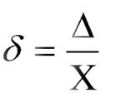
*100% (5)

Погрешность вызывается несовершенством методов и средств измерений, непостоянством условий наблюдения, а также недостаточным опытом наблюдателя или особенностями его органов чувств.
Пример: Известны абсолютные погрешности результатов измерений двух разных напряжений: ∆₁ = 5 В и ∆₂ = 1В. на первый взгляд точность измерений в первом случае значительно ниже, чем во втором. Для объектной оценки точности измерений сопоставим значений абсолютных погрешностей с результатом измерений погрешностей: U₁ = 250 В U₂ = 25 В, т.е. вычисляя относительные погрешности:
 | 5 |  | *100 2% |  | 1 |  | *100 4%
1 | 250 |  | *100 2% | 2 | 25 |  | *100 4%
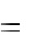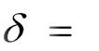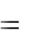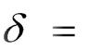
Точность измерений в первом случае выше, чем во втором.
Точность измерений - это характеристика измерений, отражающая близость их результатов к истинному значению измеряемой величины.
Количественно точность можно выразить величиной, обратной модулю относительной погрешности:
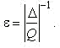 (6)

Например, если погрешность измерений равна , то точность равна
Правильность измерения определяется как качество измерения, отражающее близость к нулю систематических погрешностей результатов (т.е. таких погрешностей, которые остаются постоянными или закономерно изменяются при повторных измерениях одной и той же величины). Правильность измерений зависит, в частности, от того, насколько действительный размер единицы, в которой выполнено измерение, отличается от ее истинного размера (по определению), т.е. от того, в какой степени были правильны (верны) средства измерений, использованные для данного вида измерений.
Важнейшей характеристикой качества измерений является их достоверность, которая характеризует доверие к результатам измерений и делит их на две категории: достоверные и недостоверные, в зависимости от того, известны или неизвестны вероятностные характеристики их отклонений от истинных значений соответствующих величин. Результаты измерений, достоверность которых неизвестна, не представляют ценности и в ряде случаев могут служить источником дезинформации.
Наличие погрешности ограничивает достоверность измерений, т.е. вносит ограничение в число достоверных значащих цифр числового значения измеряемой величины и определяет точность измерений.

4.2 Методы измерений

Метод измерения – это способ экспериментального определения значения физической величины, т. е. совокупность используемых при измерениях физических явлений и средств измерений.
Существуют разнообразные методы выполнения измерения с использованием мер. Все их можно условно свести в две больше группы:

 | МЕТОДЫ ИЗМЕРЕНИЯ
Группа №1 | Группа №2
Методы уравновешивания | Методы непосредственной оценки
-дифференциальный
-нулевой
-замещения
-совпадения
-противопоставления

Метод уравновешивания – в этом случае измеряемая величина сравнивается с величиной, воспроизводимой мерой. Точность измерения может быть выше, чем точность непосредственной оценки.
Рассмотрим основные методы уравновешивания, при которых измеряемая ФВ и мера ФВ одновременно воздействуют на средство измерения (СИ), при помощи которого производится уравновешивание эффекта действия измеряемой величины Х действием меры ФВ со значением обозначаемым N.
Дифференциальный метод. Реализуется путем подачи на один вход измерительной схемы сравнения (ИСС) измеряемой величины Х, а на второй вход через масштабный измерительный преобразователь (ИП) единицы ФВ N от меры М, однородный с измеряемой ФВ Х. На выходе ИСС выдается разность ∆Х = Х - Nк, где к – коэффициент преобразования масштабного преобразователя.
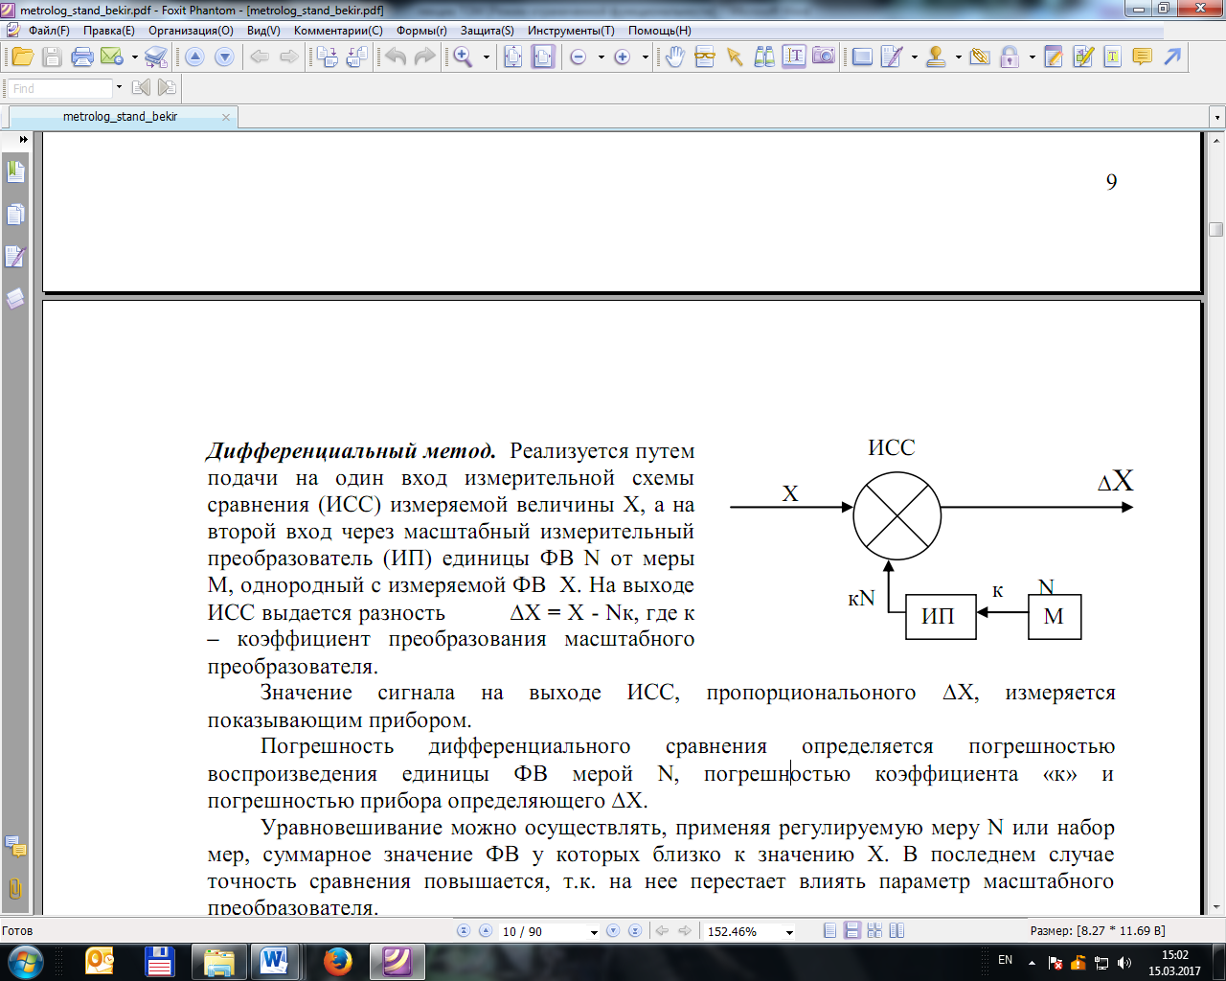
Рис.1
Значение сигнала на выходе ИСС, пропорциональоного ∆Х, измеряется показывающим прибором.
Погрешность дифференциального сравнения определяется погрешностью воспроизведения единицы ФВ мерой N, погрешностью коэффициента «к» и погрешностью прибора определяющего ∆Х.
Уравновешивание можно осуществлять, применяя регулируемую меру N или набор мер, суммарное значение ФВ у которых близко к значению Х. В последнем случае точность сравнения повышается, т.к. на нее перестает влиять параметр масштабного преобразователя.
Пример: 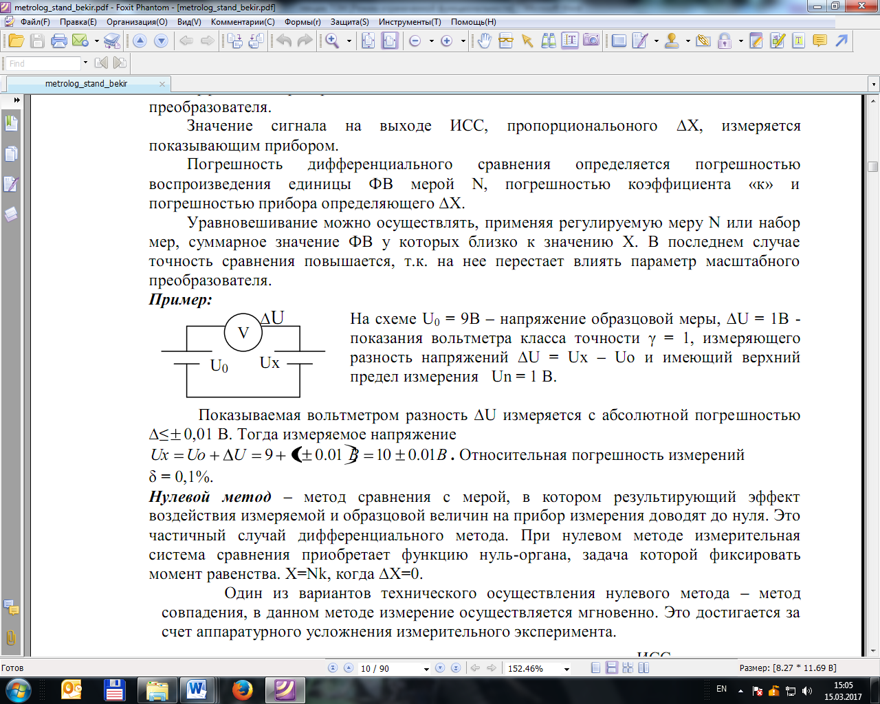
На схеме U₀ = 9В – напряжение образцовой меры, ∆U = 1В - показания вольтметра класса точности γ = 1, измеряющего разность напряжений ∆U = Ux – Uo и имеющий верхний предел измерения Un = 1 В.
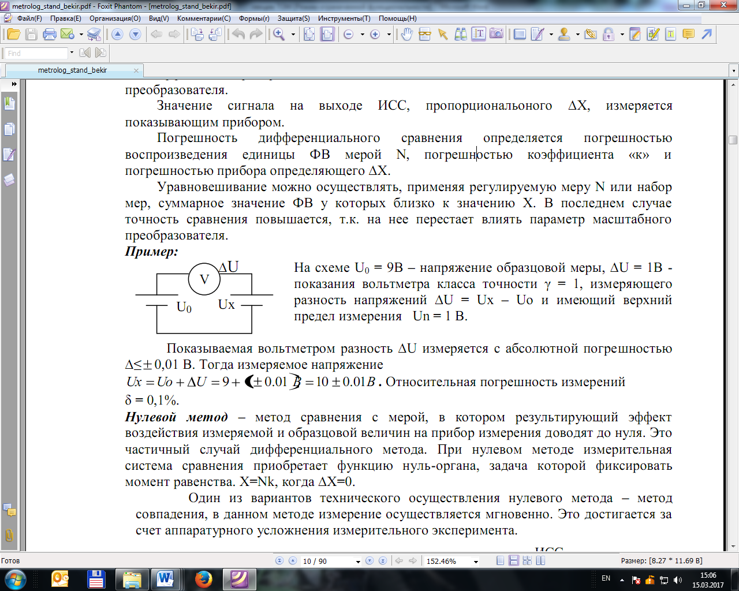
Нулевой метод – метод сравнения с мерой, в котором результирующий эффект воздействия измеряемой и образцовой величин на прибор измерения доводят до нуля. Это частичный случай дифференциального метода. При нулевом методе измерительная система сравнения приобретает функцию нуль-органа, задача которой фиксировать момент равенства. X=Nk, когда ∆Х=0.
Один из вариантов технического осуществления нулевого метода – метод совпадения, в данном методе измерение осуществляется мгновенно. Это достигается за счет аппаратурного усложнения измерительного эксперимента.
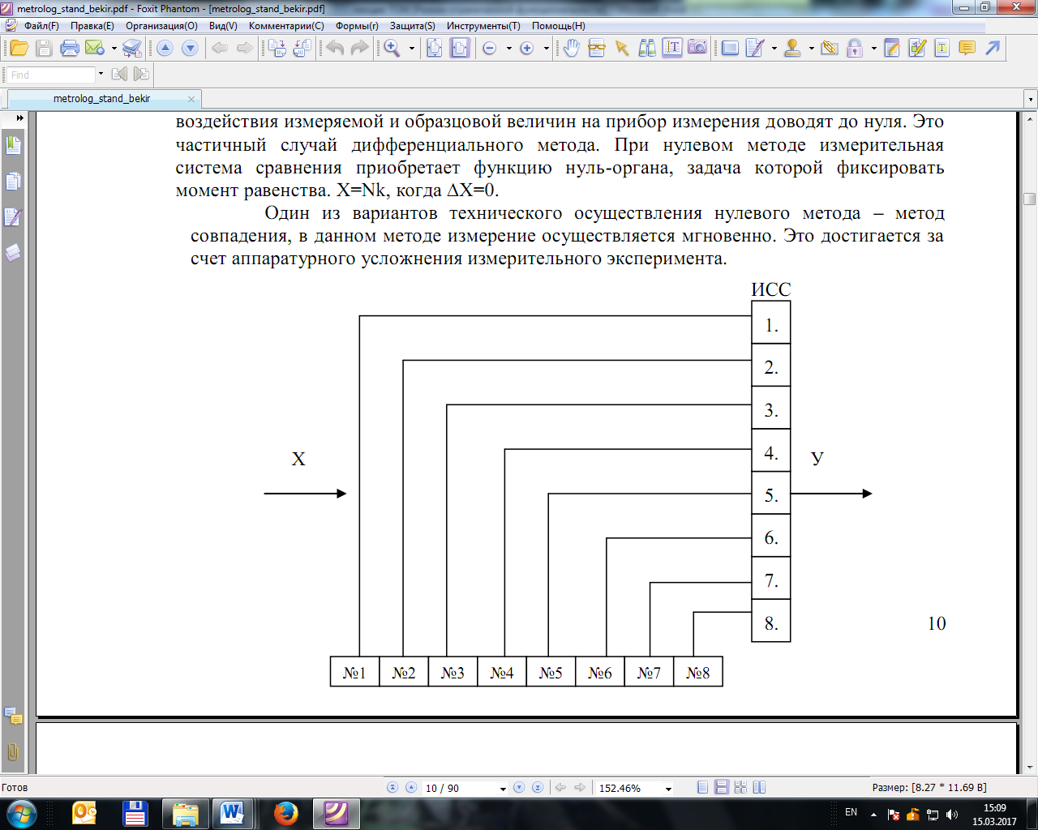
Рис.2
Для реализации метода совпадения используют многозначную меру с N мерами и соответственное число нуль-органов или ИСС. На первые входы всех N ИСС одновременно подают измеряемую ФВ Х, на каждые вторые входы ИСС – значение ФВ от соответствующей ей меры. Срабатывает та ИСС, у которой выполняется равенство измеряемой ФВ с ФВ, воспроизводимой какой-то конкретной мерой.
Метод замещения, при котором производится поочередное подключение на вход прибора измеряемой величины и известной величины, и по двум показаниям прибора оценивается значение измеряемой величины, а затем подбором известной величины добиваются, чтобы оба показания совпали. При этом методе может быть достигнута высокая точность измерений при высокой точности меры известной величины и высокой чувствительности прибора. Пример: точное измерение малого напряжения при помощи высокочувствительного гальванометра, к которому сначала подключают источник неизвестного напряжения и определяют отклонение указателя, а затем с помощью регулируемого источника известного напряжения добиваются того же отклонения указателя. При этом известное напряжение равно неизвестному.
Метод совпадения, при котором измеряют разность между измеряемой величиной и величиной, воспроизводимой мерой, используя совпадение отметок шкал или периодических сигналов. Пример: измерение частоты вращения детали с помощью мигающей лампы стробоскопа: наблюдая положение метки на вращающейся детали в моменты вспышек лампы, по известной частоте вспышек и смещению метки определяют частоту вращения детали.
Метод противопоставления, при котором измеряемая и воспроизводимая величина одновременно воздействуют на прибор сравнения, с помощью которого устанавливается соотношение между величинами. Пример: измерение веса с помощью рычажных весов и набора гирь.
Далее рассмотрим метод непосредственной оценки, который относиться ко второй группе методов измерений.
Метод непосредственной оценки - заключается в определения значения физической величины по отсчетному устройству измерительного прибора прямого действия. Например – измерение напряжения вольтметром.
Этот метод является наиболее распространенным, но его точность зависит от точности измерительного прибора.
Дифференциальный метод может перейти в метод непосредственной оценки, когда значение N=0. В этом случае значение ∆Х=Х.
Методом непосредственной оценки реализуется путем измерения с помощью СИ, которое на своем отсчетном устройстве выдает все значения измеряемой ФВ. Приборы, реализующие М.Н.О., могут быть аналоговыми стрелочными и цифровыми. При проведении измерительного эксперимента с помощью аналоговых приборов имеются измеряемая ФВ Х и измерительный прибор показывающий значение измеряемой ФВ. Эти значения прибор «запоминает» при помощи шкалы или механизма и в процессе дальнейшей эксплуатации «хранит» эти значения в своей «памяти». Т.О. при проведении измерения методом Н.О. происходит сравнение измеряемой величины Х с «заполненными» значениями единицы ФВ N. При проведений измерений методом совпадения происходит одновременно сравнение измеряемой ФВ с единицами ФВ.

4.3 Методики проведения измерений

Множество и многообразие измерительных процессов, необходимость поддерживания единообразия результатов измерения обусловили создание нормативных документов, методик, которые суживают область вариантов применяемых решений. Такие методики измерения является официальным правовыми документами, устанавливающими процедуру правильных измерений, результаты которых пригодны для включения в документы. Имеются 2 вида методик измерений – типовые и частные.
Типовые методики измерения устанавливают требования к компонентам, составным частям широкой номенклатуры измерений, объединяемых одним или несколькими существенными общими признаками.
В типовой методике рассматриваются возможные варианты методов и средств измерений, алгоритмы подготовки и проведения измерений, формы представления результатов измерения, точностные характеристики, требования к квалификации оператор и к технике безопасности. Типовые методики является руководящими материалами для метрологов, создающих частные методики.
Частные методики, доминирующие в авиации, создаются для контроля технологических процессов, определения качества продукции и для технического обслуживания объектов. Частные методики являются – руководящими материалом, используемым на рабочих местах операторами, наблюдателями и лицами, для которых измерения является не главной их деятельностью.
Методики особо точных и ответственных измерений аттестуются в метрологических институтах и ведомствах Госстандарта. Остальные методики аттестуются органами отраслевых и ведомственных метрологических служб [22].

5 СРЕДСТВА ИЗМЕРЕНИЙ. ПОГРЕШНОСТИ СРЕДСТВ ИЗМЕРЕНИЙ

5.1 Классификация средств измерений

Средство измерений – техническое средство (или их комплекс), предназначенное для измерений, имеющее нормированные метрологические характеристики, воспроизводящее и (или) хранящее единицу физической величины, размер которой принимается неизменным в пределах установленной погрешности и в течение известного интервала времени.
По метрологическому назначению средства измерений подразделяются:
- рабочие средства измерений, предназначенные для измерений физических величин, не связанных с передачей размера единицы другим средствам измерений. РСИ являются самыми многочисленными и широко применяемыми. Примеры РСИ: электросчетчик - для измерения электрической энергии; теодолит – для измерения плоских углов; нутромер – для измерения малых длин (диаметров отверстий); термометр – для измерения температуры; измерительная система теплоэлектростанции, получающая получить измерительную информацию о ряде физических величин в разных энергоблоках;
- образцовые средства измерений, предназначенные для обеспечения единства измерений в стране.
По стандартизации - на:
- стандартизованные средства измерений, изготовленные в соответствии с требованиями государственного или отраслевого стандарта.
- нестандартизованные средства измерений – уникальные средства измерений, предназначенные для специальной измерительной задачи, в стандартизации требований к которому нет необходимости. Нестандартизованные средства измерений не подвергаются государственным испытаниям (поверкам), а подлежат метрологическим аттестациям.
По степени автоматизации – на:
- автоматические средства измерений, производящие в автоматическом режиме все операции, связанные с обработкой результатов измерений, их регистрацией, передачей данных или выработкой управляющего сигнала;
- автоматизированные средства измерений, производящие в автоматическом режиме одну или часть измерительных операций;
- неавтоматические средства измерений, не имеющие устройств для автоматического выполнения измерений и обработки их результатов (рулетка, теодолит и т. д.).
По конструктивному исполнению – на:
- меры
- измерительные преобразователи;
- измерительные приборы;
- измерительные установки;
- измерительно-информационные системы;
Мера – средство измерений, предназначенное для воспроизведения физической величины заданного размера. Мера выступает в качестве носителя единицы физической величины и служит основой для измерений. Примеры мер: нормальный элемент – мера Э.Д.С. с номинальным напряжением 1В; кварцевый резонатор – мера частоты электрических колебаний.
Измерительный преобразователь – средство измерений для выработки сигнала измерительной информации в форме, удобной для передачи, дальнейшего преобразования, обработки и (или) хранения, но не поддающейся непосредственному наблюдению человеком (оператором). Часто используют термин первичный измерительный преобразователь или датчик.
Электрический датчик – это один или несколько измерительных преобразователей, объединенных в единую конструкцию и служащих для преобразования измеряемой неэлектрической величины в электрическую. Например: датчик давления, датчик температуры, датчик скорости и т. д.
Измерительный прибор – средство измерений, предназначенное для выработки сигнала измерительной информации в форме, доступной для непосредственного восприятия человеком (оператором).
Измерительная установка – совокупность функционально объединенных средств измерений, предназначенная для выработки сигналов измерительной информации в форме, удобной для непосредственного наблюдения человеком и расположенная в одном месте. Измерительная установка может включать в себя меры, измерительные приборы и преобразователи, а также различные вспомогательные устройства.
Измерительно-информационная система - совокупность средств измерений, соединенных между собой каналами связи и предназначенная для выработки сигналов измерительной информации в форме, удобной для автоматической обработки, передачи и (или) использования в автоматических системах управления.

5.2 Метрологические характеристики средств измерений

Все средства измерений, независимо от их конкретного исполнения, обладают рядом общих свойств, необходимых для выполнения ими их функционального назначения. Технические характеристики, описывающие эти свойства и оказывающие влияние на результаты и на погрешности измерений, называются метрологическими характеристиками [10,11]. Перечень важнейших из них регламентируется ГОСТ “Нормируемые метрологические характеристики средств измерений”. Комплекс нормируемых метрологических характеристик устанавливается таким образом, чтобы с их помощью можно было оценить погрешность измерений, осуществляемых в известных рабочих условиях эксплуатации посредством отдельных средств измерений или совокупности средств измерений, например автоматических измерительных систем.
Одной из основных метрологических характеристик измерительных преобразователей является статическая характеристика преобразования (иначе называемая функцией преобразования или градуировочной характеристикой). Она устанавливает зависимость информативного параметра у выходного сигнала измерительного преобразователя от информативного параметра х входного сигнала.
Статическая характеристика нормируется путем задания в форме уравнения, графика или таблицы. Понятие статической характеристики применимо и к измерительным приборам, если под независимой переменной х понимать значение измеряемой величины или информативного параметра входного сигнала, а под зависимой величиной – показание прибора.
Если статическая характеристика преобразования линейна, т.е. , то коэффициент К называется чувствительностью измерительного прибора
(преобразователя). В противном случае под чувствительностью следует понимать производную от статической характеристики.
Важной характеристикой шкальных измерительных приборов является цена деления, т.е. то изменение измеряемой величины, которому соответствует перемещение указателя на одно деление шкалы. Если чувствительность постоянна в каждой точке диапазона измерения, то шкала называется равномерной. При неравномерной шкале нормируется наименьшая цена деления шкалы измерительных приборов. У цифровых приборов шкалы в явном виде нет, и на них вместо цены деления указывается цена единицы младшего разряда числа в показании прибора.
Важнейшей метрологической характеристикой средств измерений является погрешность.
Под абсолютной погрешностью меры понимается алгебраическая разность между ее номинальным и действительным значениями:
(7)
а под абсолютной погрешностью измерительного прибора – разность между его показанием и действительным значением измеряемой величины:
(8)
Абсолютная погрешность измерительного преобразователя может быть выражена в единицах входной или выходной величины. В единицах входной величины абсолютная погрешность преобразователя определяется как разность между значением входной величины X, найденной по действительному значению выходной величины и номинальной статической характеристике преобразователя, и действительным значением входной величины:
(9)

Однако в большей степени точность средства измерений характеризует относительная погрешность, т.е. выраженное в процентах отношение абсолютной погрешности к действительному значению измеряемой или воспроизводимой данным средством измерений величины:
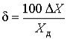

(10)
Обычно , поэтому в предыдущую формулу вместо действительного значения часто может быть подставлено номинальное значение меры или показание измерительного прибора.
Если диапазон измерения прибора охватывает и нулевое значение измеряемой величины, то относительная погрешность обращается в бесконечность в соответствующей ему точке шкалы. В этом случае пользуются понятием приведенной погрешности, равной отношению абсолютной погрешности измерительного прибора к некоторому нормирующему значению :
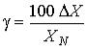

(11)
В качестве нормирующего значения принимается значение, характерное для данного вида измерительного прибора. Это может быть, например, диапазон измерений, верхний предел измерений, длина шкалы и т.д.
Погрешности измерительных средств принято подразделять на статические, имеющие место при измерении постоянных величин после завершения переходных процессов в элементах приборов и преобразователей, и динамические, появляющиеся при измерении переменных величин и обусловленные инерционными свойствами средств измерений.
Согласно общей классификации, статические погрешности измерительных средств делятся на систематические и случайные.
Систематические погрешности являются в общем случае функцией измеряемой величины, влияющих величин (температуры, влажности, напряжения питания и пр.) и времени. В функции измеряемой величины систематические погрешности находят при поверке и аттестации образцовых приборов, например, измерением наперед заданных значений измеряемой величины в нескольких точках шкалы. В результате строится кривая или создается таблица погрешностей, которая используется для определения поправок. Поправка в каждой точке шкалы численно равна систематической погрешности и обратна ей по знаку, поэтому при определении действительного значения измеряемой величины поправку следует прибавить к показанию прибора. Так, если поправка к показанию динамометра 120 Н равна +0.6 Н, то действительное значение измеряемой силы составляет 120+0.6=120.6 Н. Удобнее пользоваться поправкой, чем систематической погрешностью, поэтому приборы чаще снабжают кривыми или таблицами поправок.
Систематическую погрешность в функции измеряемой величины можно представить в виде суммы погрешности схемы, определяемой самой структурной схемой средства измерений, и технологических погрешностей, обусловленных погрешностями изготовления его элементов.
Как те, так и другие виды погрешностей можно рассматривать в качестве систематических лишь при измерении постоянной величины с помощью одного экземпляра измерительного прибора. В массе же измерений различных значений физической величины, осуществляемых одним или многими приборами того же типоразмера, эти систематические погрешности приходится относить к классу случайных.
Между погрешностями схемы и технологическими погрешностями средств измерений существует принципиальная разница. Если первые накладывают свой отпечаток на характер изменения по шкале суммарной погрешности всех средств измерений данного типоразмера, то технологические погрешности индивидуальны для каждого экземпляра, т. е. их значения в одних и тех же точках шкалы различны для различных экземпляров приборов. На рис.3,а показано взаимное положение статических характеристик реального и идеального приборов при наличии только погрешностей схемы. Технологические погрешности в большой степени искажают эту картину.
Результатом их проявления является:
а) поступательное смещение статической характеристики относительно характеристики идеального прибора и возникновение погрешности, постоянной в каждой точке шкалы; эта погрешность называется аддитивной (рис.3,б);
б) поворот статической характеристики и появление погрешности, линейно возрастающей или убывающей с ростом измеряемой величины и называемой мультипликативной погрешностью (рис.3,в);
в) нелинейные искажения статической характеристики (рис.3,г);
г) появление погрешности обратного хода, выражающейся в несовпадении статических характеристик прибора при увеличении и уменьшении измеряемой величины (рис.3, д).

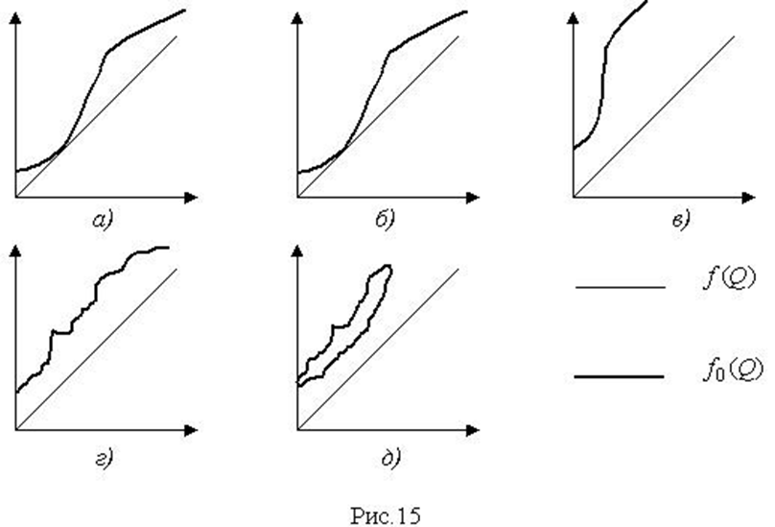
Рис.3

Динамические погрешности обусловливаются инерционными свойствами средств измерений и появляются при измерении переменных во времени величин. Типичным случаем является измерение с регистрацией сигнала, изменяющегося со временем. Если и – сигналы на входе и на выходе средства измерений с чувствительностью К, то динамическая погрешность
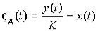
(12)

Для средств измерений, являющихся линейными динамическими системами с постоянными во времени параметрами, наиболее общая характеристика динамических свойств – это дифференциальное уравнение. В этом случае уравнение линейное с постоянными коэффициентами:
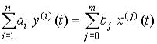

(13)

где и – i-e и j-e производные входного и выходного сигналов; и – постоянные коэффициенты, n и m – порядок левой и правой частей уравнения, причем n < m. Дифференциальное уравнение является метрологической характеристикой средств измерения, поскольку позволяет при известном сигнале на входе x(t) найти выходной сигнал y(t) и после подстановки их в выражение (13) вычислить динамическую погрешность.
Для нормирования динамических свойств средств измерения часто указывают на дифференциальное уравнение, а другие, производные от него динамические характеристики, находятся экспериментальным путем. Сюда относятся передаточная функция, амплитудная и фазовая частотные характеристики, переходная и импульсная переходная функции.
К числу метрологических характеристик средств измерения относятся и неинформативные параметры выходного сигнала измерительного преобразователя, поскольку они могут оказывать существенное влияние на погрешность средства измерений. Например, непостоянство амплитуды колебаний баланса наручных часов (неинформативный параметр) приводит к изменению частоты его колебаний (информативный параметр).
При восприятии измеряемой величины или измерительного сигнала средство измерений оказывает некоторое воздействие на объект измерения или на источник сигнала. Результатом этого воздействия может быть некоторое изменение измеряемой величины относительно того значения, которое имело место при отсутствии средства измерений. Такое обратное воздействие средства измерений на объект измерений особенно четко просматривается при измерении электрических величин. Так, ЭДС нормального элемента определяется как напряжение на его зажимах в режиме холостого хода. При измерении этого напряжения вольтметром с некоторым конечным входным сопротивлением результат измерения будет зависеть от соотношения между внутренним сопротивлением нормального элемента (его выходное сопротивление) и входным сопротивлением вольтметра. Для оценки возникающей при этом погрешности необходимо знать значения этих сопротивлений, поэтому их следует рассматривать как метрологические характеристики.
Влияние внешних воздействий и неинформативных параметров сигналов (влияющих величин) описывается с помощью метрологических характеристик, называемых функциями влияния. Функция влияния – это зависимость соответствующей метрологической характеристики из числа выше перечисленных от влияющих величин (температуры внешней среды, параметров внешних вибраций и т.д.). В большинстве случаев можно ограничиться набором функций влияния
каждой из влияющих величин , но иногда приходится использовать функции совместного влияния нескольких величин, если изменение одной из влияющих величин приводит к изменению функции влияния другой.

5.3 Нормирование метрологических характеристик средств измерений

Под нормированием понимается установление границ на допустимые отклонения реальных метрологических характеристик средств измерений от их номинальных значений. Только посредством нормирования метрологических характеристик можно добиться их взаимозаменяемости и обеспечить единство измерений в государстве. Реальные значения метрологических характеристик определяют при изготовлении средств измерений и затем проверяют периодически во время эксплуатации. Если при этом хотя бы одна из метрологических характеристик выходит за установленные границы, то такое средство измерений либо подвергают регулировке, либо изымают из обращения [12].
Нормы на значения метрологических характеристик устанавливаются стандартами на отдельные виды средств измерения. При этом делается различие между нормальными и рабочими условиями применения средств измерения.
Нормальными считаются такие условия применения средств измерений, при которых влияющие на процесс измерения величины (температура, влажность, частота, напряжение питания, внешние магнитные поля и т.д.), а также неинформативные параметры входных и выходных сигналов находятся в нормальной для данных средств измерений области значений, т.е. в такой области, где их влиянием на метрологические характеристики можно пренебречь. Нормальные области значений влияющих величин указываются в стандартах или технических условиях на средства измерений данного вида в форме номиналов с нормированными отклонениями, например, температура должна составлять 20±2°С, напряжение питания – 220 В±10% или в форме интервалов значений (влажность 30 – 80 %).
Рабочая область значений влияющих величин шире нормальной области значений. В ее пределах метрологические характеристики существенно зависят от влияющих величин, однако их изменения нормируются стандартами на средства измерений в форме функций влияния или наибольших допустимых изменений. За пределами рабочей области метрологические характеристики принимают неопределенные значения.
Для нормальных условий эксплуатации средств измерений должны нормироваться характеристики суммарной погрешности и ее систематической и случайной составляющих. Суммарная погрешность средств измерений в нормальных условиях эксплуатации называется основной погрешностью и нормируется заданием предела допускаемого значения , т.е. того наибольшего значения, при котором средство измерений еще может быть признано годным к применению.
Перечисленные выше метрологические характеристики следует нормировать не только для нормальной, но и для всей рабочей области эксплуатации средств измерений, если их колебания, вызванные изменениями внешних влияющих величин и неинформативных параметров входного сигнала в пределах рабочей области, существенно меньше номинальных значений. В противном случае эти характеристики нормируются только для нормальной области, а в рабочей области нормируются дополнительные погрешности путем задания функций влияния или наибольших допустимых изменений раздельно для каждого влияющего фактора; в случае необходимости – и для совместного изменения нескольких факторов. Функции влияния нормируются формулой, числом, таблицей или задаются в виде номинальной функции влияния и предела допускаемых отклонений от нее.
Для используемых по отдельности средств измерений, точность которых заведомо превышает требуемую точность измерений, нормируются только пределы допускаемого значения суммарной погрешности и наибольшие допустимые изменения метрологических характеристик. Если же точность средств измерений соизмерима с требуемой точностью измерений, то необходимо нормировать раздельно характеристики систематической и случайной погрешности и функции влияния. Только с их помощью можно найти суммарную погрешность в рабочих условиях применения средств измерений.
Динамические характеристики нормируются путем задания номинального дифференциального уравнения или передаточной, переходной,

импульсной весовой функции. Одновременно нормируются наибольшие допустимые отклонения динамических характеристик от номинальных.

5.4 Классы точности средств измерений

Класс точности – это обобщенная характеристика средств измерений, определяемая пределами допускаемых основных и дополнительных погрешностей, а также рядом других свойств, влияющих на точность осуществляемых с их помощью измерений. Классы точности регламентируются стандартами на отдельные виды средств измерения с использованием метрологических характеристик и способов их нормирования, изложенных в предыдущих главах.
Стандарт не распространяется на средства измерений, для которых предусматриваются раздельные нормы на систематическую и случайные составляющие, а также на средства измерений, для которых нормированы номинальные функции влияния, а измерения проводятся без введения поправок на влияющие величины. Классы точности не устанавливаются и на средства измерений, для которых существенное значение имеет динамическая погрешность.
Для остальных средств измерений обозначение классов точности вводится в зависимости от способов задания пределов допускаемой основной погрешности.
Пределы допускаемой абсолютной основной погрешности могут задаваться либо в виде одночленной формулы
(14)
либо в виде двухчленной формулы
(15)

где и выражаются одновременно либо в единицах измеряемой величины, либо в делениях шкалы измерительного прибора.
Более предпочтительным является задание пределов допускаемых погрешностей в форме приведенной или относительной погрешности.
Пределы допускаемой приведенной основной погрешности нормируются в виде одночленной формулы

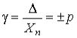 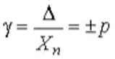 (16)
Где число
(n = 1, 0, - 1, -2…).
Пределы допускаемой относительной основной погрешности могут нормироваться либо одночленной формулой
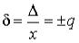
(17)

либо двухчленной формулой
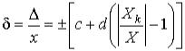

(18)
где – конечное значение диапазона измерений или диапазона значений воспроизводимой многозначной мерой величины, а постоянные числа q, с и d выбираются из того же ряда, что и число р.
В обоснованных случаях пределы допускаемой абсолютной или относительной погрешности можно нормировать по более сложным формулам или даже в форме графиков или таблиц.
Средствам измерений, пределы допускаемой основной погрешности которых задаются относительной погрешностью по одночленной формуле (17), присваивают классы точности, выбираемые из ряда чисел р и равные соответствующим пределам в процентах. Так для средства измерений с класс точности обозначается .
Если пределы допускаемой основной относительной погрешности выражаются двухчленной формулой (18), то класс точности обозначается как c/d , где числа с и d выбираются из того же ряда, что и р, но записываются в процентах. Так, измерительный прибор класса точности характеризуется пределами допускаемой основной относительной погрешности
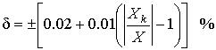

(19)

Классы точности средств измерений, для которых пределы допускаемой основной приведенной погрешности нормируются по формуле (16), обозначаются одной цифрой, выбираемой из ряда для чисел р и выраженной в процентах. Если, например, , то класс точности обозначается как 0.5 (без кружка).
Классы точности обозначаются римскими цифрами или буквами латинского алфавита для средств измерений, пределы допускаемой погрешности которых задаются в форме графиков, таблиц или сложных функций входной, измеряемой или воспроизводимой величины. К буквам при этом допускается присоединять индексы в виде арабской цифры. Чем меньше пределы допускаемой погрешности, тем ближе к началу алфавита должна быть буква и тем меньше цифра. Недостатком такого обозначения класса точности является его чисто условный характер.
В заключение данного раздела следует отметить, что никакое нормирование погрешностей средств измерений само по себе не может обеспечить единства измерений. Для достижения единства измерений необходима регламентация самих методик проведения измерений.

5.5 Регулировка и градуировка средств измерений

Используя методы теории точности, всегда можно найти такие допуски на параметры элементов измерительного прибора, соблюдение которых гарантировало бы и без регулировки получение их с погрешностями, меньшими допустимых пределов. Однако во многих случаях эти допуски оказываются настолько малы, что изготовление прибора с заданными пределами допускаемых погрешностей становится технологически неосуществимым. Выйти из положения можно двумя путями: во-первых, расширить допуски на параметры некоторых элементов приборов и ввести в его конструкцию дополнительные регулировочные узлы, способные компенсировать влияние отклонений этих параметров от их номинальных значений, а во-вторых, осуществить специальную градуировку измерительного прибора.
В большинстве случаев в измерительном приборе можно найти или предусмотреть такие элементы, вариация параметров которых наиболее заметно сказывается на его систематической погрешности, главным образом погрешности схемы, аддитивной и мультипликативной погрешностях.
В общем случае в конструкции измерительного прибора должны быть предусмотрены два регулировочных узла: регулировка нуля и регулировка чувствительности. Регулировкой нуля уменьшают влияние аддитивной погрешности, постоянной для каждой точки шкалы, а регулировкой чувствительности уменьшают мультипликативные погрешности, меняющиеся линейно с изменением измеряемой величины. При правильной регулировке нуля и чувствительности уменьшается влияние погрешности схемы прибора. Кроме того, некоторые приборы снабжаются устройствами для регулировки погрешности схемы.
После регулировки нуля, т.е. устранения аддитивной погрешности, систематическая погрешность обращается в нуль на нижнем пределе измерения, а в диапазоне измерения принимает значения, являющиеся случайной функцией измеряемой величины.
Более высокими метрологическими характеристиками обладают измерительные приборы, имеющие узел регулировки чувствительности. Наличие такой регулировки позволяет поворачивать статическую характеристику, что открывает большие возможности для снижения погрешности схемы и, главным образом, мультипликативной погрешности. Так, одновременной регулировкой нуля и чувствительности можно свести систематическую погрешность к нулю сразу в нескольких точках шкалы прибора. От правильности выбора таких точек зависят значения оставшихся после регулировки систематических погрешностей в других точках шкалы.
Теория регулировки должна дать ответ на вопрос, какие точки шкалы следует выбрать в качестве точек регулировки. Однако общего решения этой задачи еще не найдено. Трудность решения усугубляется тем, что положение этих точек на шкале определяется не только схемой и конструкцией прибора, но и технологией изготовления его элементов и узлов.
На практике в качестве точек регулировки принимают начальное и конечное, среднее и конечное или начальное, среднее и конечное значения измеряемой величины в диапазоне измерения. При этом значения систематической погрешности близки к минимально возможным, поскольку в действительности точки регулировки часто располагаются близко к началу, середине или концу шкалы.
Таким образом, под регулировкой средств измерения понимается совокупность операций, имеющих целью уменьшить основную погрешность до значений, соответствующих пределам ее допускаемых значений путем компенсации систематической составляющей погрешности средств измерений, т.е. погрешности схемы, мультипликативной и аддитивной погрешностей.
Градуировкой называется процесс нанесения отметок на шкалы средств измерений, а также определение значений измеряемой величины, соответствующих уже нанесенным отметкам для составления градуировочных кривых или таблиц.
Различают следующие способы градуировки.
- Использование типовых шкал. Для подавляющего большинства рабочих и многих образцовых приборов используют типовые шкалы, которые изготовляются заранее в соответствии с уравнением статической характеристики идеального прибора. Если статическая характеристика линейна, то шкала оказывается равномерной. При регулировке параметрам элементов прибора экспериментально придают такие значения, при которых погрешность в точках регулировки становится равной нулю.
- Индивидуальная градуировка шкал. Индивидуальную градуировку шкал осуществляют в тех случаях, когда статическая характеристика прибора нелинейна или близка к линейной, но характер изменения систематической погрешности в диапазоне измерения случайным образом меняется от прибора к прибору данного типа (например, вследствие разброса нелинейности характеристик чувствительного элемента) так, что регулировка не позволяет уменьшить основную погрешность до пределов ее допускаемых значений.
Индивидуальную градуировку проводят в следующем порядке. На предварительно отрегулированном приборе устанавливают циферблат с еще не нанесенными отметками. К измерительному прибору подводят последовательно измеряемые величины нескольких, наперед заданных или выбранных значений. На циферблате наносят отметки, соответствующие положениям указателя при этих значениях измеряемой величины, а расстояния между отметками делят на равные части.
При индивидуальной градуировке систематическая погрешность уменьшается во всем диапазоне измерения, а в точках, полученных при градуировке она достигает значения, равного погрешности обратного хода.
3. Градуировка условной шкалы. Условной называется шкала, снабженная некоторыми условными равномерно нанесенными делениями, например, через миллиметр или угловой градус. Градуировка шкалы состоит в определении при помощи образцовых мер или измерительных приборов значений измеряемой величины. В результате определяют зависимость числа делений шкалы, пройденных указателем от значений измеряемой величины. Эту зависимость представляют в виде таблицы или графика. Если необходимо избавиться и от погрешности обратного хода, градуировку осуществляют раздельно при прямом и обратном ходе.

5.6 Калибровка средств измерений

По мере продвижения вверх по поверочной схеме oт paбочих мер и измерительных приборов к эталонам неизбежно сокращается число мер, различных по номинальному значению. Поэтому на некоторой ступени поверочной схемы иногда разность номинальных значений поверяемой и ближайшей к ней по разряду исходной меры превышает диапазон измерения измерительного прибора соответствующей данному разряду точности. B этих случаях поверка осуществляется способом калибровки.
Калибровка - способ поверки измерительных средств, заключающийся в сравнении различных мер, их сочетаний или отметок шкал в различных комбинациях и вычислении по результатам сравнений значений отдельных мер или отметок шкалы исходя из известного значения одной из них.
В результате сравнения получают систему уравнений, решив которую находят действительные значения мер. Если число уравнений равно числу поверяемых мер, то действительные значения мер и погрешности их аттестации находят с помощью методов обработки результатов косвенных измерений. Однако для повышения точности аттестации мер стремятся увеличить число уравнений, и тогда действительные значения мер определяют по схеме обработки результатов совокупных измерений.
Для иллюстрации способа калибровки рассмотрим следующий пример.
Пример. Граммовые наборы ГН1 и ГН2, состоящие из гирь массой 500, 200, 200*, 100, 50, 20, 20*, 10, 5, 2, 2*, 1 г (звездочкой отмечены вторые гири набора того же номинала), сличают с рабочим эталоном массой в 1 кг по следующей схеме:
а) рабочий эталон 1 кг = 1000 г сличают одним из методов точного взвешивания на весах 1-го разряда повышенной точности с гирями массой 500, 200, 200*, 100 г:
1000 – (500+200+200*+100) = , где – разность между массой рабочего эталона и массой суммы гирь;
б) гири 500 г набора сличают с суммой гирь массой 200, 200* и 100 г, в результате чего получают уравнение
500 – (200 +200* +100) = , где – результат второго сличения;
в) аналогично проводят остальные сличения и получают уравнения:
200 – (100 + 50 + 20 + 20* + 10) = ,
100 – (50 + 20+ 20* + 10) = ,
50 – (20+20*+10) =,
20 – (10+5+2+2*+1) = ,
20 – (10+5+2+2*+1) =,
10 – (5+2+2*+1) =,
5 – (2+2*+1) = ,
2 – ( l+1*)* = ,
2 – ( l+1*) = ,
l – 1* = .
В результате тринадцати проведенных сличений получили систему из тринадцати уравнений с тринадцатью неизвестными. Решив эту систему, найдем действительные значения масс гирь набора. Погрешности определения действительных значений могут быть вычислены способами обработки результатов косвенных измерений.

6. ПОГРЕШНОСТИ ИЗМЕРЕНИЙ

6.1 Основные понятия и определения

При анализе измерений следует четко разграничивать два понятия: истинные значения физических величин и их эмпирические проявления - результаты измерений.
Истинные значения физических величин - это значения, идеальным образом отражающие свойства данного объекта как в количественном, так и в качественном отношении. Они не зависят от средств нашего познания и являются абсолютной истиной.
Результаты измерений, напротив, являются продуктами нашего познания. Представляя собой приближенные оценки значений величин, найденные путем измерения, они зависят не только от них, но еще и от метода измерения, от технических средств, с помощью которых проводятся измерения, и от свойств органов чувств наблюдателя, осуществляющего измерения.
Разница между результатами измерения X' и истинным значением Q измеряемой величины называется погрешностью измерения [18]:
(20)

Но поскольку истинное значение Q измеряемой величины неизвестно, то неизвестны и погрешности измерения, поэтому для получения хотя бы приближенных сведений о них приходится в формулу (20) вместо истинного значения подставлять так называемое действительное значение.
Под действительным значением физической величины мы будем понимать ее значение, найденное экспериментально и настолько приближающееся к истинному, что для данной цели оно может быть использовано вместо него.
Причинами возникновения погрешностей являются: несовершенство методов измерений, технических средств, применяемых при измерениях, и органов чувств наблюдателя. В отдельную группу следует объединить причины, связанные с влиянием условий проведения измерений. Последние проявляются двояко. С одной стороны, все физические величины, играющие какую-либо роль при проведении измерений, в той или иной степени зависят друг от друга. Поэтому с изменением внешних условий изменяются истинные значения измеряемых величин. С другой стороны, условия проведения измерений влияют и на характеристики средств измерений и физиологические свойства органов чувств наблюдателя и через их посредство становятся источником погрешностей измерения.
Описанные причины возникновения погрешностей определяются совокупностью большого числа факторов, под влиянием которых складывается суммарная погрешность измерения - см. формулу (20). Их можно объединить в две основные группы.
1. Факторы, проявляющиеся весьма нерегулярно и столь же неожиданно исчезающие или проявляющиеся с интенсивностью, которую трудно предвидеть. К ним относятся, например, перекосы элементов приборов в их направляющих, нерегулярные изменения моментов трения в опорах, малые флюктуации влияющих величин, изменения внимания операторов и др.
Доля, или составляющая, суммарной погрешности измерения (20), определяемая действием факторов этой группы, называется случайной погрешностью измерения. Ее основная особенность в том, что она случайно изменяется при повторных измерениях одной и той же величины.
При создании измерительной аппаратуры и организации процесса измерения в целом интенсивность проявления большинства факторов данной группы удается свести к общему уровню, так что все они влияют более или менее одинаково на формирование случайной погрешности. Однако некоторые из них, например внезапное падение напряжения в сети электропитания, могут проявиться неожиданно сильно, в результате чего погрешность примет размеры, явно выходящие за границы, обусловленные ходом эксперимента в целом. Такие погрешности в составе случайной погрешности называются грубыми. К ним тесно примыкают промахи - погрешности, зависящие от наблюдателя и связанные с неправильным обращением со средствами измерений, неверным отсчетом показаний или ошибками при записи результатов.
2. Факторы, постоянные или закономерно изменяющиеся в процессе измерительного эксперимента, например плавные изменения влияющих величин или погрешности применяемых при измерениях образцовых мер. Составляющие суммарной погрешности (20), определяемые действием факторов этой группы, называются систематическими погрешностями измерения. Их отличительная особенность в том, что они остаются постоянными или закономерно изменяются при повторных измерениях одной и той же величины. До тех пор, пока систематические погрешности больше случайных, их зачастую можно вычислить или исключить из результатов измерений надлежащей постановкой опыта.
Таким образом, мы имеем два типа погрешностей измерения:
- случайные (в том числе грубые погрешности и промахи), изменяющиеся случайным образом при повторных измерениях одной и той же величины;
- систематические погрешности, остающиеся постоянными или закономерно изменяющиеся при повторных измерениях.
В процессе измерения оба вида погрешностей проявляются одновременно, и погрешность измерения можно представить в виде суммы:

(21)

где - случайная, а - систематическая погрешности.
Для получения результатов, минимально отличающихся от истинных значений величин, проводят многократные наблюдения за измеряемой величиной с последующей математической обработкой опытных данных. Поэтому наибольшее значение имеет изучение погрешности как функции номера наблюдения, т. е. времени . Тогда отдельные значения погрешностей можно будет трактовать как набор значений этой функции:
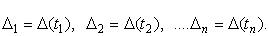

В общем случае погрешность является случайной функцией времени, которая отличается от классических функций математического анализа тем, что нельзя сказать, какое значение она примет в момент времени t. Можно указать лишь вероятности появления ее значений в том или ином интервале. В серии экспериментов, состоящих из ряда многократных наблюдений, мы получаем одну реализацию этой функции. При повторении серии при тех же значениях величин, характеризующих факторы второй группы, неизбежно получаем новую реализацию, отличающуюся от первой.
Реализации отличаются друг от друга из-за влияния факторов первой группы, а факторы второй группы, одинаково проявляющиеся при получении каждой реализации, придают им некоторые общие черты (рис.4).
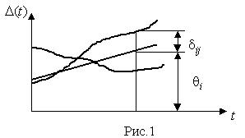

Рис.4

Погрешность измерений, соответствующая каждому моменту времени , называется сечением случайной функции . В каждом сечении в большинстве случаев можно найти среднее значение погрешности , относительно которого группируются погрешности в различных реализациях. Если через полученные таким образом точки провести плавную кривую, то она будет характеризовать общую тенденцию изменения погрешности во времени. Нетрудно заметить, что средние значения определяются действием факторов второй группы и представляют собой систематическую погрешность измерения в момент времени , аотклонения от среднего в сечении, соответствующие -й реализации, дают нам значения случайной погрешности. Последние являются уже представителями случайных величин - объектов изучения классической теории вероятностей.
Предположим, что , т.е. систематические погрешности тем или иным способом исключены из результатов наблюдений, и будем рассматривать только случайные погрешности, средние значения которых равны нулю в каждом сечении. Предположим далее, что случайные погрешности в различных сечениях не зависят друг от друга, т.е. знание случайной погрешности в одном сечении как ординаты одной реализации не дает нам никакой дополнительной информации о значении, принимаемом этой реализацией в любом другом сечении. Тогда случайную погрешность можно рассматривать как случайную величину, а ее значения при каждом из многократных наблюдений одной и той же физической величины - как ее эмпирические проявления, т.е. как результаты независимых наблюдений над ней.
В этих условиях случайная погрешность измерений определяется как разность между исправленным результатом Х измерения и истинным значением Q измеряемой величины:
(22)

причем исправленным будем называть результат измерений, из которого исключены систематические погрешности.
При проведении измерений целью является оценка истинного значения измеряемой величины, которое до опыта неизвестно. Результат измерения включает в себя помимо истинного значения еще и случайную погрешность, следовательно, сам является случайной величиной. В этих условиях фактическое значение случайной погрешности, полученное при поверке, еще не характеризует точности измерений, поэтому не ясно, какое же значение принять за окончательный результат измерения и как охарактеризовать его точность.
Ответ на эти вопросы можно получить, используя при метрологической обработке результатов измерения методы математической статистики, имеющей дело именно со случайными величинами.

6.2 Случайная погрешность измерения

Случайной погрешностью называют составляющую погрешности измерения, изменяющуюся случайным образом (по знаку и значению) при повторных измерениях одной и той же ФВ, проведенных с одинаковой тщательностью. В появлении случайных погрешностей закономерности не наблюдается. Они появляются под воздействием ряда причин, которые неизвестны. Поэтому случайные погрешности нельзя вычислить и ввести поправку. Они неизбежны и всегда присутствуют в результате измерения и их нельзя устранить. Можно только, используя математический аппарат теории вероятностей, вычислить интервал значений, в котором с определенной вероятностью будет находиться случайная погрешность.
Пример
Погрешность за счет температуры окружающей среды, когда наряду с известной средней температурой СИ могут быть неизвестны температуры отдельных ИП или мер, образующих СИ.

6.3 Описание случайных погрешностей с помощью функций распределения

Рассмотрим результат наблюдений Х за постоянной физической величиной Q как случайную величину, принимающую различные значения Z, в различных наблюдениях за ней. Значения будем называть результатами отдельных наблюдений.
Наиболее универсальный способ описания случайных величин заключается в отыскании их интегральных или дифференциальных функций распределения [2].
Под интегральной функцией распределения результатов наблюдений понимается зависимость вероятности того, что результат наблюдения в i-м опыте окажется меньшим некоторого текущего значения х, от самой величины х:
(23)

Здесь и в дальнейшем большие буквы используются для обозначения случайных величин, а маленькие - значений, принимаемых случайными величинами. Поскольку функция распределения вероятности представляет собой вероятность, то она удовлетворяет следующим свойствам:
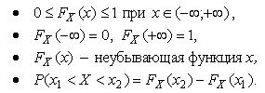

На рис.5 показаны примеры функций распределения вероятности.
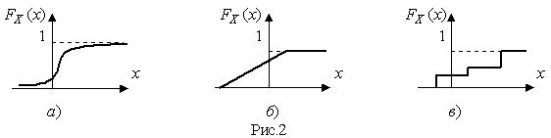

Рис.5

Более наглядным является описание свойств результатов наблюдений и случайных погрешностей с помощью дифференциальной функции распределения, иначе называемой плотностью распределения вероятностей:
(24)

Физический смысл f(x) состоит в том, что произведение f(x)dx представляет вероятность попадания случайной величины Х в интервал от х до х + dx , т.е.
(25)

Свойства плотности распределения вероятности:
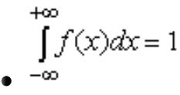

(26)

- вероятность достоверного события равна 1; иными словами, площадь, заключенная между кривой дифференциальной функции распределения и осью абсцисс, равна единице;
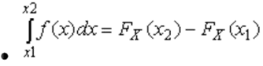 (27)
- вероятность попадания случайной величины в интервал от до .
От дифференциальной функции распределения легко перейти к интегральной путем интегрирования:
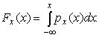

(28)

Размерность плотности распределения вероятностей, как это следует из формулы (28), обратна размерности измеряемой величины, поскольку сама вероятность - величина безразмерная.
Используя понятия функций распределения, легко получить выражения для вероятностей того, что результат наблюдений Х или случайная погрешность примет при проведении измерения некоторое значение в интервале или .
В терминах интегральной функции распределении имеем:

т.е. вероятность попадания результата наблюдений или случайной погрешности в заданный интервал равна разности значений функции распределения на границах этого интервала.
Заменяя в полученных формулах интегральные функции распределения на соответствующие плотности распределения вероятностей согласно выражению (28), получим формулы для искомой вероятности в терминах дифференциальной функции распределения:
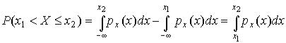

(29)

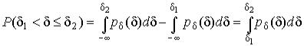

(30)

Таким образом, вероятность попадания результата наблюдения или случайной погрешности в заданный полуоткрытый интервал равна площади, ограниченной кривой распределения, осью абсцисс и перпендикулярами к ней на границах этого интервала. Необходимо отметить, что результаты наблюдений в значительной степени сконцентрированы вокруг истинного значения измеряемой величины и по мере приближения к нему элементы вероятности их появления возрастают. Это дает основание принять за оценку истинного значения измеряемой величины координату центра тяжести фигуры, образованной осью абсцисс и кривой распределения, и называемую математическим ожиданием результатов наблюдений:
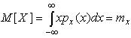

(31)

В заключение можно дать более строгое определение постоянной систематической и случайной погрешностей.
Систематической постоянной погрешностью называется отклонение математического ожидания результатов наблюдений от истинного значения измеряемой величины:
(32)

а случайной погрешностью - разность между результатом единичного наблюдения и математическим ожиданием результатов

(33)

В этих обозначениях истинное значение измеряемой величины составляет
(34)

6.4 Моменты случайных погрешностей

Функция распределения является самым универсальным способом описания поведения случайных погрешностей. Однако для определения функций распределения необходимо проведение весьма кропотливых научных исследований и обширных вычислительных работ. Поэтому к такому способу описания случайных погрешностей прибегают иногда при исследовании принципиально новых мер и измерительных приборов.
Значительно чаще бывает достаточно охарактеризовать случайные погрешности с помощью ограниченного числа специальных величин, называемых моментами [4].
Начальным моментом n-го порядка результатов наблюдений называется интеграл вида
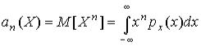

(35)
представляющий собой математическое ожидание степени .
При n=1
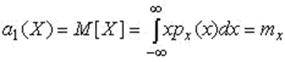 (36)

т.е. первый начальный момент совпадает с математическим ожиданием результатов измерений.
Центральным моментом n-го порядка результатов наблюдений называется интеграл вида
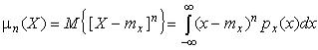

(37)

Вычислим первый центральный момент:
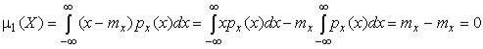

(38)

Таким образом, первый центральный момент результатов наблюдений равен нулю. Важно отметить, что начальные и центральные моменты случайных погрешностей совпадают между собой и с центральными моментами результатов наблюдений, поскольку математическое ожидание случайных погрешностей равно нулю.
Особое значение наряду с математическим ожиданием результатов наблюдений имеет второй центральный момент, называемый дисперсией результатов наблюдений.
При n=2
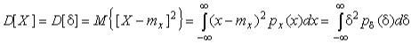

(39)

Дисперсия D[X] случайной погрешности равна дисперсии результатов наблюдений и является характеристикой их рассеивания относительно математического ожидания.
Если математическое ожидание результатов наблюдений можно рассматривать в механической интерпретации как абсциссу центра тяжести фигуры, заключенной между кривой распределения и осью Ох, то дисперсия является аналогом момента инерции этой фигуры относительно вертикальной оси, проходящей через центр тяжести.
Дисперсия имеет размерность квадрата измеряемой величины, поэтому она не совсем удобна в качестве характеристики рассеивания. Значительно чаще в качестве последней используется положительное значение корня квадратного из дисперсии, называемое средним квадратическим отклонением результатов наблюдений:
(40)

С помощью среднеквадратического отклонения можно оценить вероятность того, что при однократном наблюдении случайная погрешность по абсолютной величине не превзойдет некоторой наперед заданной величины , т. е. вероятность . Для этого рассмотрим формулу, известную как неравенство Чебышева:
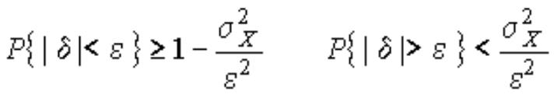

(41)

Полагая , можно найти вероятность того, что результат однократного наблюдения отличается от истинного значения на величину, большую утроенного среднеквадратического отклонения, т. е. вероятность того, что случайная погрешность окажется больше :
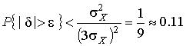

Вероятность того, что погрешность измерения не превысит , составит соответственно

Неравенство Чебышева дает только нижнюю границу для вероятности , меньше которой она не может быть ни при каком распределении. Обычно значительно больше 0.89. Так, например, в случае нормального распределения погрешностей эта вероятность составляет 0.9973.
Математическое ожидание и дисперсия являются наиболее часто применяемыми моментами, поскольку они определяют наиболее важные черты распределения: положение центра распределения и степень его разбросанности. Для более подробного описания распределения используются моменты более высоких порядков.
Третий момент случайных погрешностей служит характеристикой асимметрии, или скошенности распределения. В общем случае любой нечетный момент случайной погрешности характеризует асимметрию распределения. Действительно, если распределение обладает свойством симметрии, то все функции вида , где s = l, 3, 5..., являются нечетными функциями (рис.6).
Поэтому все нечетные моменты, являющиеся интегралами этих функций в бесконечных пределах, должны равняться нулю. Отличие этих моментов от нуля как раз и указывает на асимметрию распределения. Простейшим из нечетных моментов является третий момент . Чтобы получить безразмерную характеристику, третий момент делят на третью степень среднеквадратического отклонения и получают коэффициент асимметрии, или просто асимметрию Sk распределения:
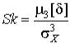

(42)

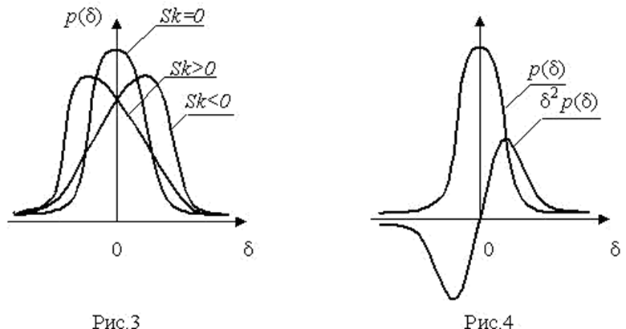

Рис.6 Рис.7

Для иллюстрации сказанного на рис.6 приведены три кривые распределения случайных погрешностей с положительной, отрицательной и нулевой асимметрией.
Четвертый момент служит для характеристики плосковершинности или островершинности распределения случайных погрешностей. Эти свойства описываются с помощью эксцесса - безразмерной характеристики, определяемой выражением
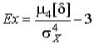

(43)

Число 3 вычитают из отношения 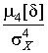 потому, что для широко распространенного нормального распределения погрешностей . Таким образом, для нормального распределения эксцесс равен нулю, более плосковершинные распределения обладают отрицательным эксцессом, более островершинные - положительным (рис.8).

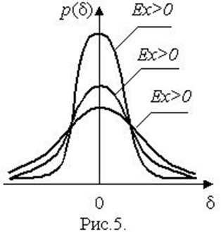
Рис.8

6.5 Виды распределения результатов наблюдения и случайных погрешностей

Случайная погрешность измерения образуется под влиянием большого числа факторов, сопутствующих процессу измерения. В каждой конкретной ситуации работает свой механизм образования погрешности. Поэтому естественно предположить, что каждой ситуации должен соответствовать свой тип распределения погрешности. Однако во многих случаях имеются возможности еще до проведения измерений сделать некоторые предположения о форме функции распределения, так что после проведения измерений остается только определить значения некоторых параметров, входящих в выражение для предполагаемой функции распределения.
Случайная погрешность характеризует неопределенность наших знаний об истинном значении измеряемой величины, полученных в результате проведенных наблюдений. Согласно К. Шеннону мерой неопределенности ситуации, описываемой случайной величиной X, является энтропия [5]
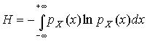
(44)

являющаяся функционалом дифференциальной функции распределения . Можно предположить, что любой процесс измерения формируется таким образом, что неопределенность результата наблюдений оказывается наибольшей в некоторых пределах, определяемых допускаемыми значениями погрешности. Поэтому наиболее вероятными должны быть такие распределения , при которых энтропия обращается в максимум.
Для выявления вида наиболее вероятных распределений рассмотрим несколько наиболее типичных случаев [4].
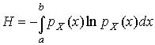1. В классе распределений результатов наблюдений , обладающих определенной зоной рассеивания между значениями х = b и х = а шириной b-а=2а, найдем такое,
которое обращает в максимум энтропию
при наличии ограничивающих ограничивающих условий
, | ,
где | - математическое ожидание результатов наблюдений.
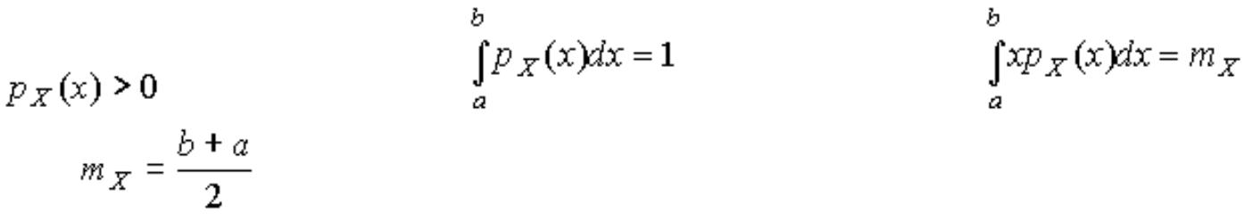
Решение поставленной задачи находится методом множителей Лагранжа.
Искомая плотность распределения результатов наблюдений описывается выражением
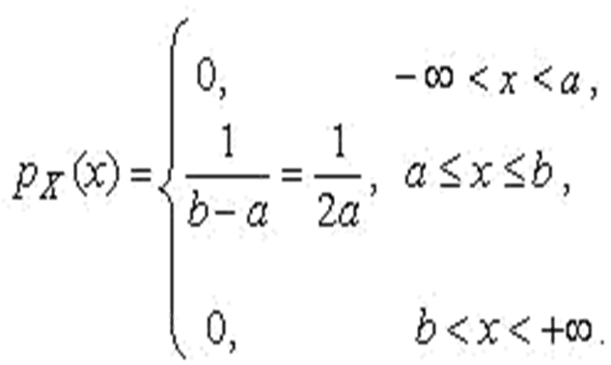 (45)

Такое распределение результатов наблюдений называется равномерным.
Значения дифференциальной функции распределения равномерной распределенной случайной погрешности постоянны в интервале [- а; + а], а вне этого интервала равны нулю (рис.6).
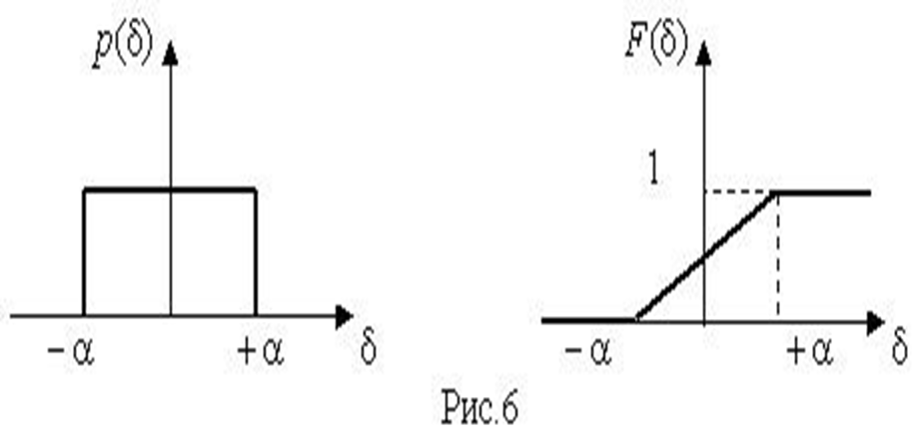
Рис.9

Поэтому выражение для дифференциальной функции распределения случайной погрешности можно записать в виде
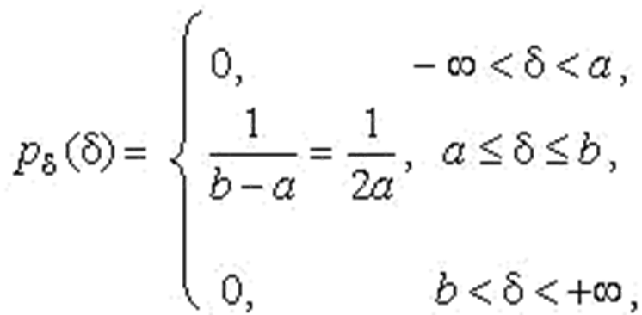 (46)

Определим числовые характеристики равномерного распределения. Математическое ожидание случайной погрешности находим по формуле (31):
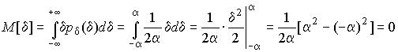

Дисперсию случайной равномерно распределенной погрешности можно найти по формуле (39):
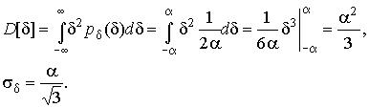

В силу симметрии распределения относительно математического ожидания коэффициент асимметрии должен равняться нулю:
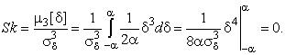

Для определения эксцесса найдем вначале четвертый момент случайной погрешности:
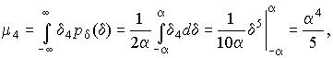

поэтому
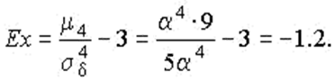
В заключение найдем вероятность попадания случайной погрешности в заданный интервал [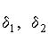], равный заштрихованной площади на рис.10.
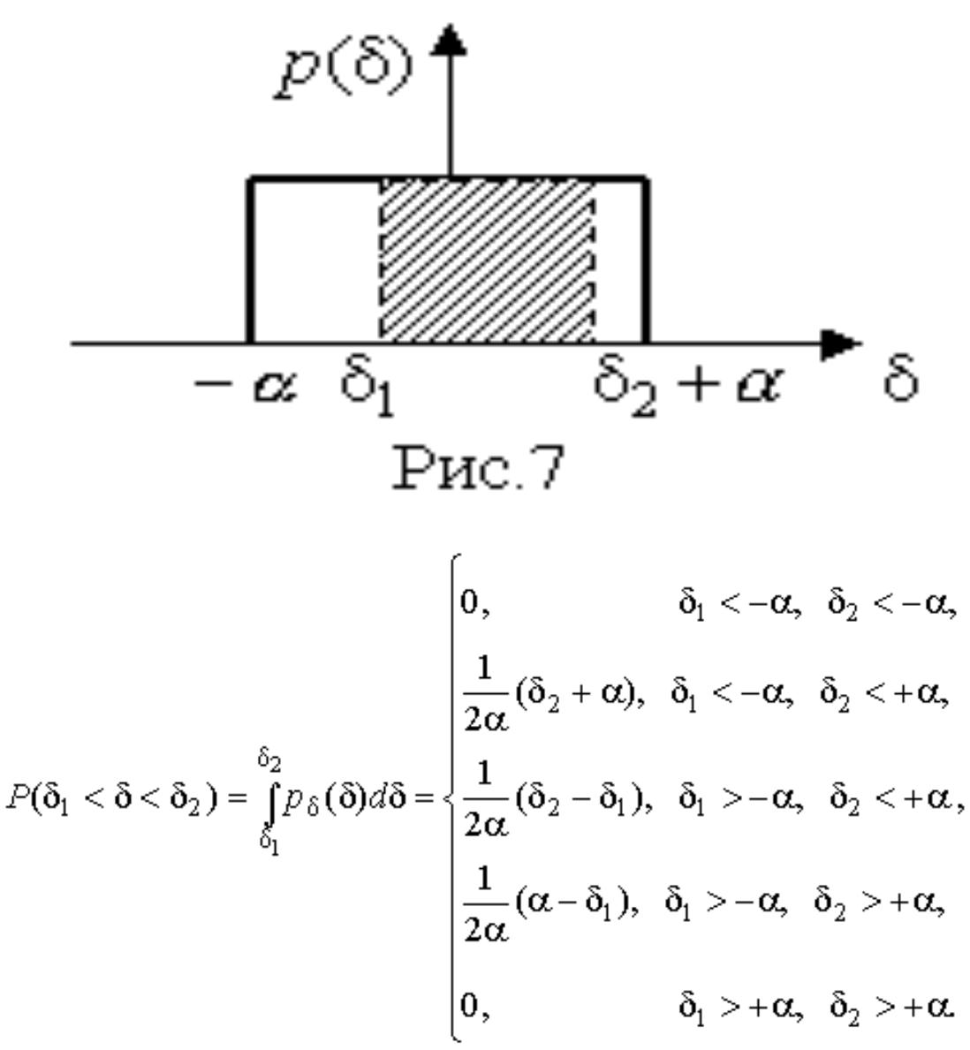

Рис.10

2. В классе распределений результатов наблюдений , обладающих определенной дисперсией , найдем такое, которое обращает в максимум энтропию
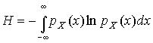

при наличии ограничений:
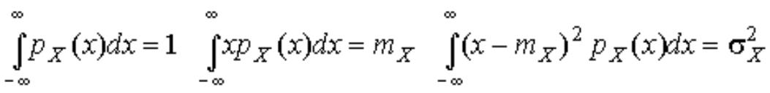
, , , .

Решение этой задачи также находится методом множителей Лагранжа. Искомая плотность распределения результатов наблюдений описывается выражением
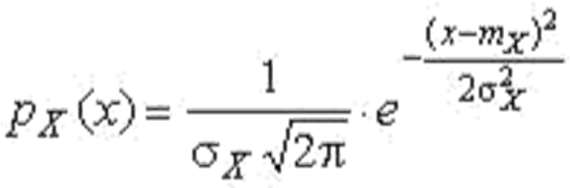 (47)
где - математическое ожидание и - среднеквадратическое отклонение результатов наблюдений.
Учитывая, что при полном исключении систематических погрешностей и , для дифференциальной функции распределения случайной погрешности можно записать уравнение
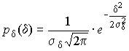

(47)
Распределение, описываемое уравнениями (25) и (26), называется нормальным или распределением Гаусса.
На рис.11 изображены кривые нормального распределения случайных погрешностей для различных значений среднеквадратического отклонения .
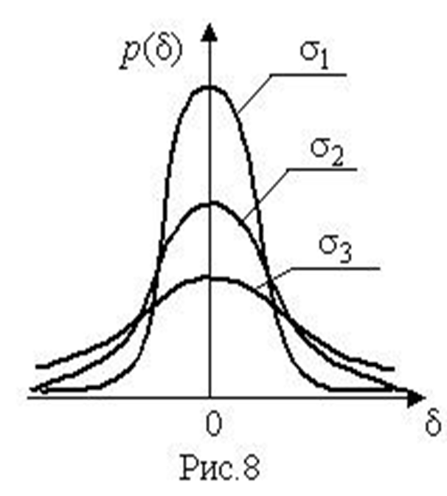
Рис.11

Из рисунка видно, что по мере увеличения среднеквадратического отклонения распределение все более и более расплывается, вероятность появления больших значений погрешностей возрастает, а вероятность меньших погрешностей сокращается, т.е. увеличивается рассеивание результатов наблюдений.
Вычислим вероятность попадания результата наблюдения в некоторый заданный интервал :
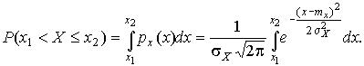

Заменим переменные:
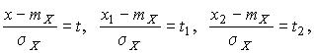

после чего получим следующее выражение для искомой вероятности:
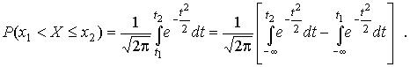

Интегралы, стоящие в квадратных скобках, не выражаются в элементарных функциях, поэтому их вычисляют с помощью так называемого нормированного нормального распределения с дифференциальной функцией
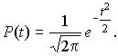

(48)
В приложении (табл.П.5 и П.6) приведены значения дифференциальной функции нормированного нормального распределения, а также интегральной функции этого распределения, определяемой как
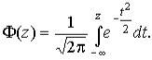

(49)
С помощью функции Ф(z) вероятность находят как
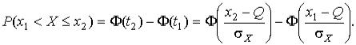

(50)

При использовании данной формулы следует иметь в виду тождество
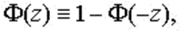
вытекающее непосредственно из определения функции Ф(z).
Широкое распространение нормального распределения погрешностей в практике измерений объясняется центральной предельной теоремой теории вероятностей, являющейся одной из самых замечательных математических теорем, в разработке которой принимали участие многие крупнейшие математики - Муавр, Лаплас, Гаусс, Чебышев и Ляпунов. Центральная предельная теорема утверждает, что распределение случайных погрешностей будет близко в нормальному всякий раз, когда результаты наблюдения формируются под влиянием большого числа независимо действующих факторов, каждый из которых оказывает лишь незначительное действие по сравнению с суммарным действием всех остальных.
3. Предположим, что результаты наблюдений распределены нормально, но их среднеквадратическое отклонение является величиной случайной, изменяющейся от опыта к опыту. Такое предположение более осторожное, чем предположение о неизменности в течение всего времени измерений. В этом случае, рассуждая таким же образом, как и прежде, легко найти, что энтропия обращается в максимум, если результаты наблюдений имеют распределение Лапласа с плотностью
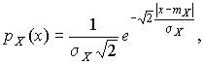

(51)
где - математическое ожидание, - среднеквадратическое отклонение результатов наблюдения. Распределением Лапласа следует пользоваться в тех случаях, когда точностные характеристики заранее неизвестны или нестабильны во времени.
Дифференциальная функция распределения случайных погрешностей получается подстановкой и в выражение (51):
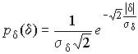

Асимметрия распределения равна нулю, поскольку распределение симметрично относительно нуля, а эксцесс в соответствии с формулой (43) составляет
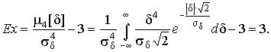

Таким образом, по сравнению с нормальным распределением (Ех = 0) равномерное распределение является более плосковершинным (Ех = -1.2), а распределение Лапласа - более островершинным (Ех = 3).

6.6 Обнаружение грубых погрешностей

В начале главы уже было отмечено, что грубыми называют погрешности, явно превышающие по своему значению погрешности, оправданные условиями проведения эксперимента. Для их устранения желательно еще перед измерениями определить значение искомой величины приближенно, с тем чтобы в дальнейшем можно было сконцентрировать внимание лишь на уточнении предварительных данных. Если оператор в процессе измерений обнаруживает, что результат одного из наблюдений резко отличается от других, и находит причины этого, то он, конечно, вправе отбросить этот результат и провести повторные измерения. Но необдуманное отбрасывание резко отличающихся от других результатов может привести к существенному искажению характеристик рассеивания ряда измерений, поэтому повторные измерения лучше проводить не взамен сомнительных, а в дополнение к ним.
Особенно остро ставится вопрос об устранении грубых погрешностей при обработке уже имеющегося материала, когда невозможно учесть все обстоятельства, при которых проводили измерения. В этом случае приходится прибегать к чисто статистическим методам.
Вопрос о том, содержит ли данный результат наблюдений грубую погрешность, решается общими методами проверки статистических гипотез.
Проверяемая гипотеза состоит в утверждении, что результат наблюдения не содержит грубой погрешности, т.е. является одним из значений случайной величины Х с законом распределения , статистические оценки параметров которого предварительно определены. Сомнительным может быть в первую очередь лишь наибольший или наименьший из результатов наблюдений. Поэтому для проверки гипотезы следует воспользоваться распределениями величин
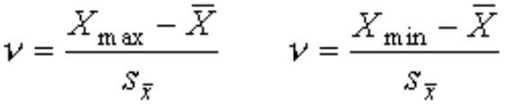

или (52)

Функции их распределения определяют методами теории вероятностей [3]. Они совпадают между собой и для нормального распределения результатов наблюдений протабулированы и представлены в табл.П.7 приложения. По данным этой таблицы, при заданной доверительной вероятности или уровне значимости можно для количества измерения найти те наибольшие значения , которые случайная величина может еще принять по чисто случайным причинам.
Если вычисленное по опытным данным значение окажется меньше , то гипотеза принимается; в противном случае ее следует отвергнуть как противоречащую данным наблюдений. Тогда результат или соответственно приходится рассматривать как содержащий грубую погрешность и не принимать его во внимание при дальнейшей обработке результатов наблюдений.

6.7 Классификация систематических погрешностей

Систематической погрешностью называется составляющая погрешности измерения, остающаяся постоянной или закономерно меняющаяся при повторных измерениях одной и той же величины [16,18]. При этом предполагается, что систематические погрешности представляют собой определенную функцию неслучайных факторов, состав которых зависит от физических, конструкционных и технологических особенностей средств измерений, условий их применения, а также индивидуальных качеств наблюдателя. Систематические погрешности можно вычислить и исключить их из результата измерений или исключить причины, вызывающие их появления. Сложные детерминированные закономерности, которым подчиняются систематические погрешности, определяются либо при создании средств измерений и комплектации измерительной аппаратуры, либо непосредственно при подготовке измерительного эксперимента и в процессе его проведения. Совершенствование методов измерения, использование высококачественных материалов, прогрессивная технология - все это позволяет на практике устранить систематические погрешности настолько, что при обработке результатов наблюдений с их наличием зачастую не приходится считаться.
В предыдущих лекциях, посвященных случайным погрешностям, было показано, что единственно правильным методом их анализа является математическая статистика. Случайные погрешности измерения изучались только в совокупности, без рассмотрения их фактических значений в каждом опыте. Систематические погрешности приходится изучать в каждом случае отдельно.
Систематические погрешности принято классифицировать в зависимости от причин их возникновения и по характеру их проявления при измерениях.
По характеру своего поведения в процессе измерения систематические погрешности подразделяются на постоянные и переменные.
Постоянные систематические погрешности возникают, например, при неправильной установке начала отсчета, неправильной градуировке и юстировке средств измерения и остаются постоянными при всех повторных наблюдениях. Поэтому, если уж они возникли, их очень трудно обнаружить в результатах наблюдений.
В зависимости от причин возникновения рассматриваются четыре вида постоянных систематических погрешностей:
1. Погрешности метода или теоретические (методические) погрешности, возникает из-за несовершенства метода измерения, вследствие недостаточного глубокой разработки теории данного метода измерений или сознательных упрощений при проведении измерений и в уравнениях, которые связывают между собой различные ФВ.
Пример:
В основу барометрического метода измерения высоты полета летательного аппарата на высотах до 11000 м положена гипсометрическая формула:
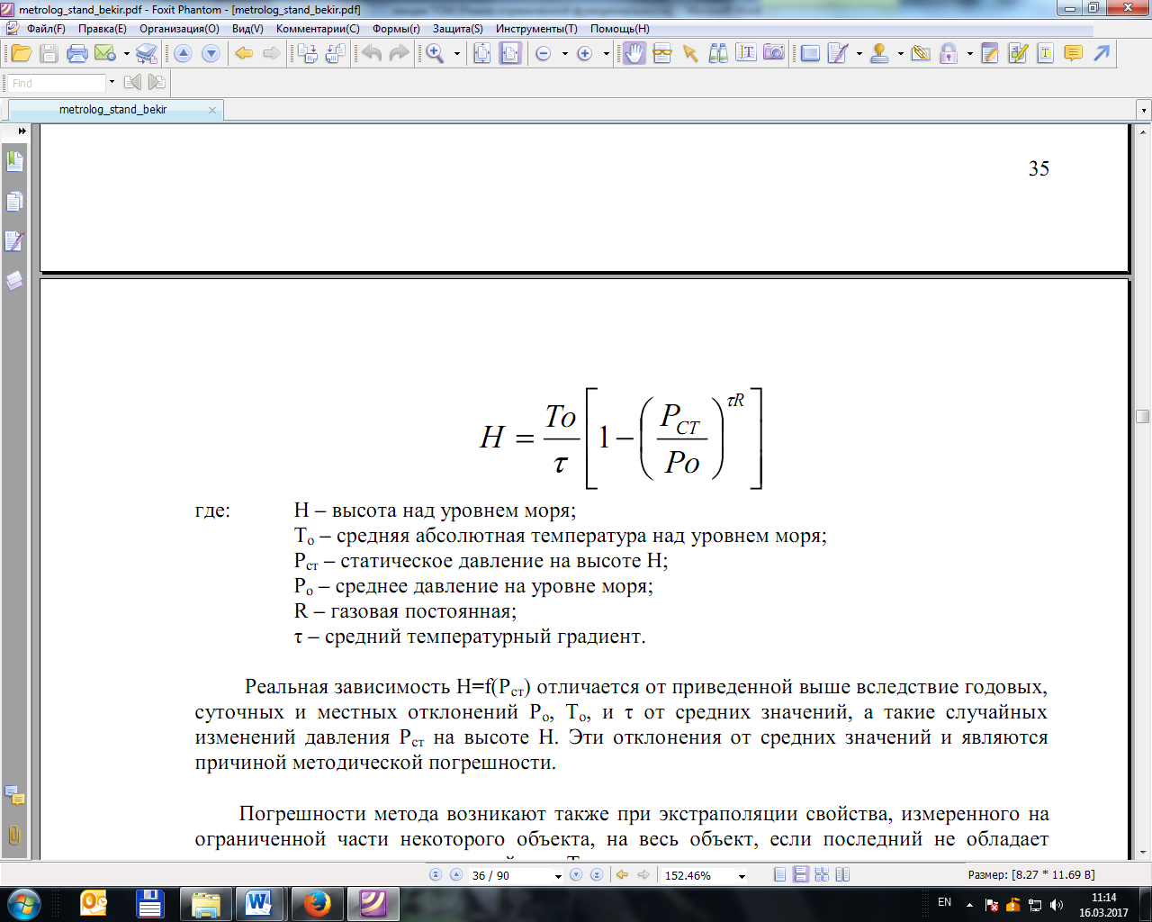
где: Н – высота над уровнем моря;
Т_{о} – средняя абсолютная температура над уровнем моря;
Р_{ст} – статическое давление на высоте Н;
Р_{о} – среднее давление на уровне моря;
R – газовая постоянная;
τ – средний температурный градиент.
Реальная зависимость Н=f(Р_{ст}) отличается от приведенной выше вследствие годовых, суточных и местных отклонений Р_{о}, Т_{о}, и τ от средних значений, а такие случайных изменений давления Р_{ст} на высоте Н. Эти отклонения от средних значений и являются причиной методической погрешности.
Погрешности метода возникают также при экстраполяции свойства, измеренного на ограниченной части некоторого объекта, на весь объект, если последний не обладает однородностью измеряемого свойства. Так, считая диаметр цилиндрического вала равным результату, полученному при измерении в одном сечении и в одном направлении, мы допускаем систематическую погрешность, полностью определяемую отклонениями формы исследуемого вала. При определении плотности вещества по измерениям массы и объема некоторой пробы возникает систематическая погрешность, если проба содержала некоторое количество примесей, а результат измерения принимается за характеристику данного вещества вообще.
К погрешностям метода следует отнести также те погрешности, которые возникают вследствие влияния измерительной аппаратуры на измеряемые свойства объекта. Подобные явления возникают, например, при измерении длин, когда измерительное усилие используемых приборов достаточно велико, при регистрации быстропротекающих процессов недостаточно быстродействующей аппаратурой, при измерениях температур жидкостными или газовыми термометрами и так далее.
- Инструментальные погрешности, зависящие от погрешностей применяемых средств измерений. Они присущи всем измерительными приборам и мерам. Эти погрешности возникают в результате допущенных нарушений технологий при изготовлении средств измерений: неточности при изготовлении деталей и сборки; нанесение отметок на шкалы стрелочных приборов. использовании таких приборов все измерения будут сопровождаться постоянной погрешностью.
Среди инструментальных погрешностей в отдельную группу выделяются погрешности схемы, не связанные с неточностью изготовления средств измерения и обязанные своим происхождением самой структурной схеме средств измерений. Исследование инструментальных погрешностей является предметом специальной дисциплины - теории точности измерительных устройств.
- Погрешность установки и эксплуатации - погрешности, обусловленные неправильной установкой и взаимным расположением средств измерения, являющихся частью единого комплекса, или отклонение реальных климатических и физических условий эксплуатации от номинальных, при которых проводились аттестация или градуировка прибора (влиянием внешних температурных, гравитационных, радиационных и других полей, нестабильностью источников питания, несогласованностью входных и выходных параметров электрических цепей приборов, установка прибора не по уровню, вблизи отопительных приборов и так далее – когда не выполняются требования НТД)
- Субъективные (личные) погрешности, обусловленные индивидуальными особенностями наблюдателя (оператора): высокой или низкой квалификацией, укоренившимися навыками, способностью длительное время производить измерения и не реагировать на посторонние воздействия, быстрой реакции, особенностями слуха, зрения. Такого рода погрешности вызываются, например, запаздыванием или опережением при регистрации сигнала, неправильным отсчетом десятых долей деления шкалы, асимметрией, возникающей при установке штриха посередине между двумя рисками.
Среди переменных систематических погрешностей принято выделять прогрессивные и периодические.
Прогрессивная погрешность возникает, например, при взвешивании, когда одно из коромысел весов находится ближе к источнику тепла, чем другое, поэтому быстрее нагревается и удлиняется. Это приводит к систематическому сдвигу начала отсчета и к монотонному изменению показаний весов.
Периодическая погрешность присуща измерительным приборам с круговой шкалой, если ось вращения указателя не совпадает с осью шкалы.
К таким погрешностям относятся следующие погрешности:
1) Инструментальные погрешности, изменяющиеся в зависимости от значения измеряемой величины – это составляющая периодической систематической погрешности, которая возникает и изменяется при изменении значения измеряемой величины.
Пример:
Погрешность приборов со стрелкой, ось которой смещена относительно центра тяжести (шкалы).
2) Инструментальные погрешности за счет старения измерительной техники - эти погрешности не зависят от интенсивности эксплуатации СИ, могут возникнуть и во время его хранения на складе.
Пример:
Большинство образцовых резисторов и добавочных сопротивлений выполнены из манганина. Манганин в течении времени медленно изменяет свое удельное сопротивление.
3) Инструментальная погрешность за счет износа СИ
Пример:
Типичным примером подобной погрешности является погрешность за счет стирания гирь, что приводит к постоянному уменьшению их массы (микрометры, штангенциркули).
4) Погрешность вследствие непостоянства внешних условий - такая погрешность возникает вследствие изменения температуры окружающей СИ среды, влияния разнообразных постоянных и переменных магнитных и электрических полей, атмосферное давление и внешность воздуха.
Пример:
Повышение температуры окружающей СИ среды может привести к нагреву отдельных блоков, узлов и частей измерительного прибора.
Электромагнитные поля генераторов с различными частотами оказывают в некоторых случаях влияние на показания приборов.
Все остальные виды систематических погрешностей принято называть погрешностями, изменяющимися по сложному закону.
В тех случаях, когда при создании средств измерений, необходимых для данной измерительной установки, не удается устранить влияние систематических погрешностей, приходится специально организовывать измерительный процесс и осуществлять математическую обработку результатов. Методы борьбы с систематическими погрешностями заключаются в их обнаружении и последующем исключении путем полной или частичной компенсации. Основные трудности, часто непреодолимые, состоят именно в обнаружении систематических погрешностей, поэтому иногда приходится довольствоваться приближенным их анализом.

6.8 Способы обнаружения систематических погрешностей

Результаты наблюдений, полученные при наличии систематических погрешностей, будем называть неисправленными и в отличие от исправленных снабжать штрихами их обозначения (например и т.д.).
Вычисленные в этих условиях средние арифметические значения и отклонения от результатов наблюдений будем также называть неисправленными и ставить штрихи у символов этих величин. Таким образом,
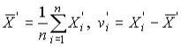

(53)

Поскольку неисправленные результаты наблюдений включают в себя систематические погрешности, сумму которых для каждого -го наблюдения будем обозначать через , то их математическое ожидание не совпадает с истинным значением измеряемой величины и отличается от него на некоторую величину , называемую систематической погрешностью неисправленного среднего арифметического. Действительно,
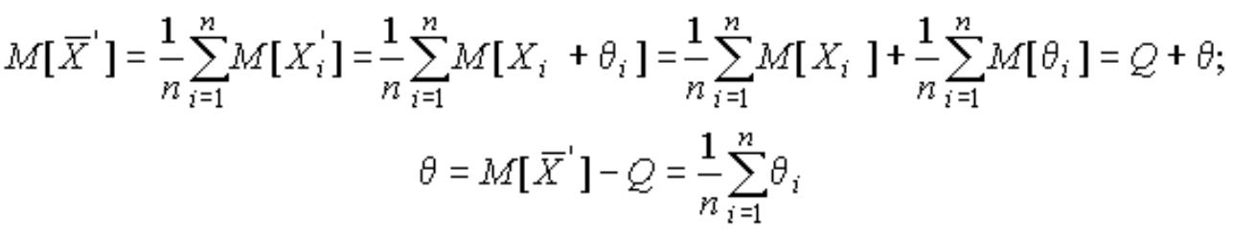

Если систематические погрешности постоянны, т.е. то неисправленные отклонения могут быть непосредственно использованы для оценки рассеивания ряда наблюдений. В противном случае необходимо предварительно исправить отдельные результаты измерений, введя в них так называемые поправки, равные систематическим погрешностям по величине и обратные им по знаку:
Таким образом, для нахождения исправленного среднего арифметического и оценки его рассеивания относительно истинного значения измеряемой величины необходимо обнаружить систематические погрешности и исключить их путем введения поправок или соответствующей каждому конкретному случаю организации самoгo измерения. Остановимся подробнее на некоторых способах обнаружения систематических погрешностей.
Постоянные систематические погрешности не влияют на значения случайных отклонений результатов наблюдений от средних арифметических, поэтому никакая математическая обработка результатов наблюдений не может привести к их обнаружению. Анализ таких погрешностей возможен только на основании некоторых априорных знаний об этих погрешностях, получаемых, например, при поверке средств измерений. Измеряемая величина при поверке обычно воспроизводится образцовой мерой, действительное значение которой известно. Поэтому разность между средним арифметическим результатов наблюдения и значением меры с точностью, определяемой погрешностью аттестации меры и случайными погрешностями измерения, равна искомой систематической погрешности.
Ценность полученных при поверке результатов определяется их постоянством в течение некоторого промежутка времени и независимостью от тех изменений внешних условий, которые допустимы при эксплуатации средств измерений с заданной точностью. Тогда полученные при поверке данные могут быть использованы для вычисления поправок, необходимых для исправления результатов наблюдений.
Одним из наиболее действенных способов обнаружения систематических погрешностей в ряде результатов наблюдений является построение графика последовательности неисправленных значений случайных отклонений результатов наблюдений от средних арифметических.
Вначале рассмотрим случай, когда в ряде результатов наблюдений предполагается наличие постоянной систематической погрешности. Для того чтобы удостовериться в этом, исследователь, сделав несколько измерений, заменяет некоторые меры или измерительные приборы, включенные в установку и являющиеся предполагаемыми источниками постоянных систематических погрешностей, другими мерами и измерительными приборами и проводит еще несколько измерений.
Рассматриваемый способ обнаружения постоянных систематических погрешностей можно сформулировать следующим образом: если неисправленные отклонения результатов наблюдений резко изменяются при изменении условий наблюдений, то данные результаты содержат постоянную систематическую погрешность, зависящую от условий наблюдений.
При прогрессивной систематической погрешности последовательность неисправленных отклонений результатов наблюдений обнаруживает тенденцию к возрастанию или убыванию. На рис.12 изображена зависимость погрешности измерения от длины измеряемой детали.

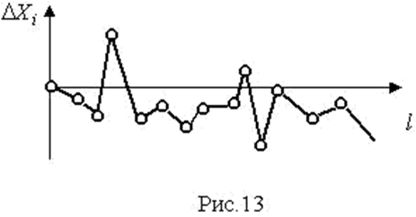
Рис.12

Несмотря на большие случайные изменения погрешности тенденция к увеличению ее в отрицательном направлении с ростом измеряемой величины явно обнаруживается. Если бы случайные погрешности были невелики, то значения неисправленных отклонений меняли бы свой знак при некотором среднем значении измеряемой величины. Случайные погрешности несколько искажают эту картину, однако, если они даже одного порядка малости с систематическими погрешностями, в последовательности знаков можно заметить некоторую неравномерность: неисправленные отклонения результатов одного знака чаще встречаются в отрицательной полуплоскости, чем в положительной.
Если же в ряде результатов наблюдений присутствует периодическая систематическая погрешность, то группы знаков плюс и минус в последовательности неисправленных отклонений результатов наблюдений могут периодически сменять друг друга, если, конечно, случайные погрешности не особенно велики.
Обобщая два рассмотренных случая, можно сказать: если последовательность знаков плюс сменяется последовательностью знаков минус или наоборот, то данный ряд результатов наблюдений обнаруживает прогрессивную погрешность, если группы знаков плюс и минус чередуются - периодическую погрешность.

6.9 Введение поправок. Не исключенная систематическая погрешность

Систематические погрешности являются детерминированными величинами, поэтому в принципе всегда могут быть вычислены и исключены из результатов измерений путем введения поправок. Поправкой – называется значение, обратное по знаку погрешности, которое необходимо прибавить к результату измерения, чтобы получить истинное или действительное значение измеряемой ФВ. В этом случае будем иметь исправленное значение измеряемой величины.
Погрешности удается устранить или существенно понизить различными экспериментальными приемами, применяемыми в процессе выполнения измерения. К таким приемам относятся:
- метод устранения влияющих ФВ;
- метод замещения;
- методы независимых измерений;
- методы вариации знака систематической погрешности;
- способы периодических и симметричных наблюдений.
После исключения систематических погрешностей получаем исправленные средние арифметические и исправленные отклонения результатов наблюдении, которые позволяют оценить степень рассеивания результатов.
Для исправления результатов наблюдений их складывают с поправками, равными систематическим погрешностям по величине и обратными им по знаку. Поправку определяют экспериментально при поверке приборов или в результате специальных исследований, обыкновенно с некоторой ограниченной точностью. Для исправления результата наблюдения его складывают только со средним арифметическим значением поправки:
(54)
где и – соответственно исправленный и неисправленный результаты наблюдений,
– среднее арифметическое значение поправки, определяемые экспериментально.
Поправки могут задаваться также в виде формул, по которым они вычисляются для каждого конкретного случая. Например, при измерениях и поверках с помощью образцовых манометров следует вводить поправки к их показаниям на местное значение ускорения свободного падения

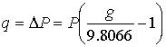

где – измеряемое давление.
Введением поправки устраняется влияние только одной вполне определенной систематической погрешности, поэтому в результаты измерения зачастую приходится вводить очень большое число поправок. При этом вследствие ограниченной точности определения поправок накапливаются случайные погрешности и дисперсия результата измерения увеличивается.
Действительно, при исправлении неисправленного результата путем введения поправок 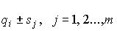по формуле
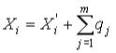

(55)
дисперсия становится равной
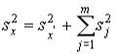

(56)
где – оценка дисперсии неисправленных результатов; – оценка дисперсии -й поправки.
Поправку имеет смысл вводить до тех пор, пока она уменьшает доверительные границы погрешности, т.е. пока выполняется неравенство
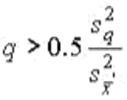 (57)
При малой дисперсии поправки на основании формулы (57) может показаться, что введение любой поправки повышает достоверность результата. Однако следует помнить, что погрешность результата выражается не более чем двумя значащими цифрами, поэтому поправка, если она меньше пяти единиц разряда, следующего за последним десятичным знаком погрешности результата, будет все равно потеряна при округлении, и вводить ее не имеет смысла.
Систематическая погрешность, остающаяся после введения поправок на ее наиболее существенные составляющие включает в себя ряд элементарных составляющих, называемых неисключенными остатками систематической погрешности. К их числу относятся:
погрешности определения поправок;
погрешности, зависящие от точности измерения влияющих величин, входящих в формулы для определения поправок;
погрешности, связанные с колебаниями влияющих величин (температуры окружающей среды, напряжения питания и т.д.).
Перечисленные погрешности малы и поправки на них не вводятся.
Для каждого данного измерения элементарные составляющие систематической погрешности имеют вполне определенные значения, но эти значения нам неизвестны. Известно лишь, что в массе однотипных измерений эти составляющие лежат в определенных границах или имеют определенные средние квадратические отклонения . В первом случае для неисключенных остатков следует принять равномерное распределение, во втором – нормальное. Дисперсия суммы неисключенных остатков систематической погрешности определяется как сумма их дисперсий и поэтому
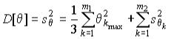

(58)

где m₁– число равномерно распределенных и m₂ – число нормально распределенных элементарных составляющих [22].

7 МЕТРОЛОГИЧЕСКОЕ ОБЕСПЕЧЕНИЕ (МО)

7.1 Государственная система обеспечения единства измерений

Решение важнейших научно-технических задач, в том числе проблемы обеспечения качества продукции, в значительной степени зависит от достижения единства и достоверности измерений.
В первой части данного пособия отмечалось, что единство измерений – состояние измерительного процесса, при котором результаты всех измерений выражаются в одних и тех же узаконенных единицах измерения и оценка их точности обеспечивается с гарантированной доверительной вероятностью. В применявшихся до недавнего времени сравнительно простых методах измерений погрешность результатов измерений почти полностью определялась погрешностями средств измерений. Поэтому для достижения единства измерений было достаточно обеспечить единообразие средств измерений, т.е. такое состояние средств измерений, когда они проградуированы в узаконенных единицах измерений, а их метрологические свойства соответствуют нормам.
Существуют принципы обеспечения единства измерений, к основным из которых относятся:
- применение только узаконенных единиц физических величин (ФВ);
- воспроизведение ФВ с помощью государственных эталонов;
- применение узаконенных средств измерений, которые прошли государственные испытания и которым переданы размеры единиц ФВ от государственных эталонов;
- обязательный периодический контроль через установленные промежутки времени характеристик применяемых средств измерений;
- гарантия обеспечения необходимой точности измерений при использовании поверенных средств измерений и аттестованных методик выполнения измерений;
- использование результатов измерений только при условии оценки их погрешности с заданной вероятностью;
- систематический контроль за соблюдением метрологических правил и норм, государственный надзор и ведомственный контроль за средствами измерений.
Для реализации этих принципов созданы необходимые научная, техническая и организационная основы.

7.2 Цели, задачи и содержание МО

Из необходимости обеспечения единства и требуемой точности измерений формулируются задачи МО всех видов метрологической деятельности на общегосударственном и ведомственном уровнях.
Основными целями метрологического обеспечения являются:
- повышения качества продукции, эффективности управления производством и уровня автоматизации производственных процессов;
- обеспечение взаимозаменяемости деталей, сборочных единиц и агрегатов;
- повышения эффективности экспериментов и испытаний;
- повышение эффективности использования материальных ценностей и энергетических ресурсов.
К основным задачам МО на предприятиях относятся [6]:
- проведение анализа состояния измерений, разработка и осуществление мероприятий по совершенствованию МО на предприятии;
- установление рациональной номенклатуры измеряемых параметров и оптимальных норм точности измерений, внедрение современных методик выполнения измерений, испытаний и контроля;
- внедрение стандартов, регламентирующих нормы точности измерений;
- проведение метрологической экспертизы нормативно-технической, конструкторской и технологической документации;
- поверка и метрологическая аттестация средств измерений (СИ);
- контроль за производством, состоянием, применением и ремонтом СИ.
Ответственность за состояние и применение средств измерений на предприятиях несут инженеры, эксплуатирующие эти средства, а на предприятии (в организации) - руководитель предприятия (организации).

7.3 Система эталонов единиц ФВ

Единство измерений достигается точным воспроизведением, хранением установленных единиц ФВ и передачей их размеров всем рабочим средствам измерений (РСИ) с помощью эталонов и образцовых средств измерений. Высшим звеном в метрологической цепи передачи размеров единиц измерений являются эталоны. Создание, хранение и применение эталонов, контроль за их состоянием подчиняются единым правилам, установленным стандартом.
Эталон (эталон единицы) – средство измерений (или комплекс средств измерений), обеспечивающее воспроизведение и хранение единицы с целью передачи ее размера нижестоящим по поверочной схеме средствам измерений, выполненное по особой спецификации и официально утвержденное в установленном порядке в качестве эталона.
Воспроизведение единиц в зависимости от технико-экономических требований производится двумя способами.
Первый способ – централизованный – с помощью единого для всей страны или группы стран государственного эталона. Централизовано воспроизводятся все основные единицы SI и большая часть производных.
Второй способ воспроизведения – децентрализованный – применим к производным единицам, размер которых не может передаваться прямым сравнением с эталоном и обеспечивать необходимую точность (например, единица площади – квадратный метр).
Эталоны по подчиненности подразделяют на первичные (исходные) и вторичные (подчиненные) и имеют следующую классификацию:
Первичные эталоны воспроизводят и хранят единицы и передают их размеры с наивысшей точностью, достижимой в данной области измерений. Первичные эталоны в зависимости от условий воспроизведения единицы могут иметь разновидность – специальные первичные эталоны (далее – специальные). Специальные эталоны воспроизводят единицы в условиях, в которых прямая передача размера единицы от первичного эталона с требуемой точностью технически неосуществима (ВЧ и СВЧ, малые и большие энергии и т. п.). Первичные и специальные эталоны утверждают в качестве государственных эталонов. Ввиду особой важности государственных эталонов и для придания им силы закона на каждый государственный эталон утверждается ГОСТ.
Вторичные эталоны: эталоны-копии предназначены для передачи размера единицы paбочим эталонам; эталоны сравнения – для взаимного сличения эталонов, которые не удается сличить непосредственно; рабочие эталоны – для поверки образцовых средств измерений (ОСИ) и наиболее точных РСИ.
Образцовые средства измерения – средства измерения (СИ), которые приняты и утверждены для контроля точности других СИ.
Рабочие средства измерения – используется для измерений ФВ в условиях проведения экспериментов в науке, технике и производства. Они не служат для проверки других СИТ.
Государственные эталоны создает, утверждает, хранит и применяет Государственный комитет по стандартам, вторичные – министерства и ведомства.
В настоящее время стандартом установлен многоступенчатый порядок передачи размеров единицы физической величины от государственного эталона всем РСИ данной физической величины с помощью вторичных эталонов и ОСИ различных разрядов от наивысшего первого к низшим и от ОСИ к РСИ. Передача размера осуществляется различными методами поверки, по существу известными методами измерений. Передача размера через каждую ступень сопровождается потерей точности, однако многоступенчатость позволяет сохранять эталоны и передавать размер единицы всем РСИ. Образцовые средства измерений, как известно, используются для периодической передачи размеров единиц в процессе поверки СИ и эксплуатируются только в подразделениях метрологической службы. Определение разряда ОСИ производится в ходе их метрологической аттестации органом Государственного комитета по стандартам. В том же порядке особо точные СИ, изготовленные как рабочие, могут быть аттестованы на определенный срок как образцовые, а ОСИ, не прошедшие очередной метрологической аттестации, – как рабочие [22].

8 МЕТРОЛОГИЧЕСКИЙ НАДЗОР ЗА СРЕДСТВАМИ ИЗМЕРЕНИЙ

8.1 Государственные и отраслевые поверочные схемы

В основе обеспечения единообразия средств измерений лежит система передачи размера единицы измеряемой величины. Технической формой надзора за единообразием средств измерений является государственная (ведомственная) поверка средств измерений, устанавливающая их метрологическую исправность.
Достоверная передача размера единиц во всех звеньях метрологической цепи от эталонов или от исходного образцового средства измерений к рабочим средствам измерений производится в определенном порядке, приведенном в поверочных схемах. Поверочная схема – это утвержденный в установленном порядке документ, регламентирующий средства, методы и точность передачи размера единицы физической величины от государственного эталона или исходного образцового средства измерений рабочим средствам.
Различают государственные, ведомственные и локальные поверочные схемы органов государственной или ведомственных метрологических служб.
Государственная поверочная схема распространяется на все СИ данной ФВ, применяемые в стране, например, на средства измерений электрического напряжения в определенном диапазоне частот. Устанавливая многоступенчатый порядок передачи размера единицы ФВ от государственного эталона, требования к средствам и методам поверки, государственная поверочная схема представляет собой как бы структуру МО
определенного вида измерений в стране. Эти схемы разрабатываются главными центрами эталонов и оформляются одним ГОСТом ГСИ
Ведомственная поверочная схема разрабатывается органом ведомственной метрологической службы, согласовывается с главным центром эталонов – разработчиком государственной поверочной схемы средств измерений данной ФВ и распространяется только на СИ, подлежащие внутриведомственной поверке.
Локальные поверочные схемы распространяются на РСИ, подлежащие поверке в данном метрологическом подразделении на предприятии, имеющем право поверки средств измерений и оформляются в виде стандарта предприятия. Ведомственные и локальные поверочные схемы не должны противоречить государственным и должны учитывать их требования применительно к специфике конкретного министерства или предприятия.

8.2 Виды поверок и способы их выполнения

Одной из главных форм государственного метрологического надзора и ведомственного контроля, направленных на обеспечение единства измерений в стране, как указывалось ранее, является поверка СИ. Поверке подвергаются СИ, выпускаемые из производства и ремонта, получаемые из-за рубежа, а также находящиеся в эксплуатации и хранении. Основные требования к организации и порядку проведения поверки СИ установлены ГОСТ “ГСИ. Поверка средств измерений. Организация и порядок проведения”. Термин “поверка” введен ГОСТ “ГСИ. Метрология. Термины и определения” как “определение метрологическим органом погрешностей средства измерений и установление его пригодности к применению”. В отдельных случаях при поверке вместо определения значений погрешностей проверяют, находится ли погрешность в допустимых пределах. Таким образом, поверку СИ проводят для установления их пригодности к применению. Пригодным к применению в течение определенного межповерочного интервала времени признают те СИ, поверка которых подтверждает их соответствие метрологическим и техническим требованиям к данному СИ. Средства измерений подвергают первичной, периодической, внеочередной, инспекционной и экспертной поверкам.
Первичной поверке подвергаются СИ при выпуске из производства или ремонта, а также СИ, поступающие по импорту.
Периодической поверке подлежат СИ, находящиеся в эксплуатации или на хранении через определенные межповерочные интервалы, установленные с расчетом обеспечения пригодности к применению СИ на период между поверками.
Инспекционную поверку производят для выявления пригодности к применению СИ при осуществлении госнадзора и ведомственного метрологического контроля за состоянием и применением СИ.
Экспертную поверку выполняют при возникновении спорных вопросов по метрологическим характеристикам (MX), исправности СИ и пригодности их к применению.
Метрологическая аттестация – это комплекс мероприятий по исследованию метрологических характеристик и свойств средства измерения с целью принятия решения о пригодности его применения в качестве образцового. Обычно для метрологической аттестации составляют специальную программу работ, основными этапами которых являются: экспериментальное определение метрологических характеристик; анализ причин отказов; установление межповерочного интервала и др. Метрологическую аттестацию средств измерений, применяемых в качестве образцовых, производят перед вводом в эксплуатацию, после ремонта и при необходимости изменения разряда образцового средства измерений. Результаты метрологической аттестации оформляют соответствующими документами (протоколами, свидетельствами, извещениями о непригодности средства измерений).
Особенности применяемых видов средств измерений определяют методы их поверки. В практике поверочных лабораторий известны разнообразные методы поверки средств измерений, которые для унификации сводятся к следующим:
- непосредственное сличение при помощи компаратора (т.е. при помощи средств сравнения);
- метод прямых измерений;
- метод косвенных измерений;
- метод независимой поверки (т.е. поверки средств измерений относительных величин, не требующий передачи размеров единиц).
Средства измерений, состоящие из нескольких частей (элементов), можно поверять поэлементно или комплектно. При поэлементной поверке погрешности средства измерений определяют по погрешности составных частей. Этот вид поверки является расчетно-экспериментальным и, как правило, применяется для сложных приборов, для которых отсутствуют образцовые средства измерений, позволяющие определять погрешность во всем диапазоне измерений. Например, поэлементная поверка практикуется для различных измерительных магазинов, измерительных линий, информационных измерительных систем и т. д.
При комплектной поверке определяют погрешности средства измерений в целом для всего измерительного прибора или измерительной системы. Этот вид поверки является более информативным и достоверным. Его целесообразно применять для средств измерений, в которых влияние взаимодействия составных компонентов на метрологические характеристики трудно оценить заранее.
Поверку измерительных систем проводят государственные метрологические органы, называемые Государственной метрологической службой.
Деятельность Государственной метрологической службы направлена на решение научно-технических проблем метрологии и осуществление необходимых законодательных и контрольных функций, таких как: установление допущенных к применению единиц физических величин; создание образцовых средств измерений, методов и средств измерений высшей точности; разработка общесоюзных поверочных схем; определение физических констант; разработка теории измерений, методов оценки погрешностей и другие.
Задачи, стоящие перед Государственной метрологической службой, решаются с помощью Государственной системы обеспечения единства измерений (ГСИ).
Государственная система обеспечения единства измерений является нормативно-правовой основой метрологического обеспечения научной и практической деятельности в части оценки и обеспечения точности измерений. Она представляет собой комплекс нормативно-технических документов, устанавливающих единую номенклатуру, способы представления и оценки метрологических характеристик средств измерений, правила стандартизации и аттестации выполнения измерений, оформления их результатов, требования к проведению государственных испытаний, поверки и экспертизы средств измерений.
Основными нормативно-техническими документами государственной системы обеспечения единства измерений являются государственные стандарты. На основе этих базовых стандартов разрабатываются нормативно-технические документы, конкретизирующие общие требования базовых стандартов к различным производствам, областям измерений и методикам выполнения измерений.

8.3 Достоверность поверки

Совершенство системы метрологического надзора за единством средств измерений определяется качеством поверки. Одной из важнейших характеристик качества поверки является достоверность. Эта характеристика процесса измерительного контроля отражает степень доверия к полученным после поверки результатам. На ее формирование влияет большое количество факторов. Наиболее существенными из них являются точность измерительного контроля, полнота контроля поверяемых параметров, временные показатели поверки, надежность поверяемых и образцовых средств измерений, методика операций поверки, способы регистрации и обработки измерительной информации, наличие системы самоконтроля.
Для решения задачи обеспечения достоверности поверки созданы комплексы правил, регламентирующих порядок подготовки, выполнения и обработки результатов измерений, а также эталонная база и комплекс образцовых средств измерений.

8.4 Определение объема поверочных работ

Под объемом поверочных работ понимают совокупное число основных поверочных операций (без подготовительных), в результате выполнения которых можно сделать вывод о пригодности прибора к применению.
Объем поверки зависит от числа поверяемых метрологических характеристик; числа поверяемых отметок в диапазоне измерений; числа измерений в каждой поверяемой отметке. Первое число определяется числом измерительных функций прибора; второе – характером измерения поверяемой метрологической характеристики; третье – возможным разбросом случайной составляющей погрешности прибора.
Нормативные документы на разработку методик по поверке средств измерений требуют определять минимум поверяемых метрологических характеристик, достаточный для решения вопроса о пригодности поверяемых средств измерений к применению.
Анализ существующих подходов к определению состава поверяемых параметров показал, что наиболее распространены способы, основанные на обеспечении апостериорной надежности контролируемых технических систем. Однако при этом трудно определять характеристики надежности анализируемых параметров на этапе разработки средства измерений. Поэтому объем операций при первичной поверке, как правило, больше, чем при периодической поверке прибора.
Установленные научно-технической документацией (НТД) объемы поверочных работ являются, как правило, значительными, требуют больших трудозатрат и длительного изъятия средств измерений из обращения, что влияет на снижение готовности устройств к применению, а следовательно, и на их эффективность.
Поверка средств измерений в полном объеме, установленном НТД, в ряде случаев становится неоправданной. Так, из опыта эксплуатации конкретных средств измерений известно, что значительное число их не используется на всех диапазонах и пределах измерений и не все нормируемые метрологические характеристики необходимы при оценке точности выполняемых измерений. Это обусловлено некоторыми объективными причинами. Например, большинство радиоизмерительных приборов являются многофункцио-нальными, а электроизмерительные приборы класса точности 0.5 и выше – многопредельными.
Положительный эффект от введения поверки средств измерений по сокращенной программе выражается в следующем:
- снижаются трудозатраты на поверочные работы и время изъятия средств измерений из сферы применения их по назначению;
- исключаются случаи браковки средств измерений на тех диапазонах и пределах измерений, а также по тем метрологическим характеристикам, которые практически не используются;
- повышаются характеристики надежности за счет снижения случаев браковки средств измерений из-за неисправности комплектующих элементов и отдельных блоков, не участвующих в работе средств измерений на ограниченных диапазонах;
- появляются возможности увеличения межповерочных интервалов;
- уменьшаются время восстановления и номенклатура требуемого для восстановления ЗИП (запасные части, инструменты и материалы);
- обеспечиваются возможность поверки средств измерений без демонтажа с технических устройств и автоматизация выполнения поверочных работ.
Недостатком поверки средств измерений по сокращенной программе является невозможность использования данных средств измерений на диапазонах, пределах измерений и с теми метрологическими характеристиками, поверка которых была исключена. Поверка средств измерений по сокращенной программе не должна нарушать единства и требуемой точности измерений. Соблюдение этих условий обусловливает требование к методу определения сокращенной программы поверки средств измерений.
Программу сокращенной поверки следует составлять так, чтобы исходя из конкретных условий применения средств измерений объем поверки был минимальным и за межповерочный интервал обеспечивалась погрешность измерений, определяемая нормируемыми значениями соответствующих метрологических характеристик. Введение программы сокращенной поверки не должно приводить к созданию новой или дополнительной НТД на поверку средств измерений.
Исходя из специфики методов разработки программ сокращенной поверки целесообразно разделить средства измерений на широкодиапазонные, многопредельные и многоцелевые (комбинированные). К широкодиапазонным следует относить средства измерений, у которых область значений измеряемой (воспроизводимой) величины расширена, вид измеряемой или воспроизводимой физической величины (напряжение, ток, мощность и др.) фиксирован, а параметры данной физической величины (частотный диапазон и др.) имеют расширенную область значений. К многопредельным относят средства, позволяющие измерять одноименные физические величины на двух и более пределах; к многоцелевым (комбинированным) – средства, предназначенные для измерения ряда физических величин.
Как показал опыт поверки средств измерений по сокращенной программе, технико-экономический эффект от ее введения становится значительным и такая поверка целесообразна тогда, когда при эксплуатации широкодиапазонных средств измерений используется менее 3/4 рабочего диапазона измерений; при эксплуатации многопредельных средств измерений не используется хотя бы один предел; при эксплуатации многоцелевых средств измерений не используется измерение хотя бы одной из физических величин [22].

9 СРЕДСТВА ИЗМЕРЕНИЙ И КОНТРОЛЯ

9.1 Назначение измерений и контроля параметров технических устройств

Современные технические устройства представляют собой совокупность большого числа так называемых “комплектующих изделий”, объединенных электрическими, электронными, оптоэлектронными, механическими связями в узлы, блоки, системы, комплексы для решения тех или иных задач. Электронные автоматизированные системы управления и другие устройства могут включать в себя тысячи, десятки и даже сотни тысяч комплектующих изделий. При этом изменения параметров (свойств) одного или нескольких изделий влияют на качество функционирования других взаимодействующих, присоединенных изделий. Любое изделие имеет, к сожалению, не безграничный ресурс и срок службы. Его параметры с течением времени, раньше или позже, начинают изменяться постепенно, а иногда под влиянием внешних воздействий и скоротечно. Наличие связей между элементами вызывает соответствующее изменение какого-то общего параметра совокупности соединенных комплектующих изделий. При некотором уровне изменения одного или нескольких параметров узел (блок, система, комплекс) теряет свою работоспособность. Чтобы предотвратить потерю работоспособности или восстановить утраченное качество технического устройства, необходимо количественно оценить его основные параметры или параметры его блоков, узлов, даже отдельных комплектующих изделий.
Параметры любых технических устройств, режимы их работы представляются наборами числовых значений совокупности физических величин (электрических, линейно-угловых, тепловых, оптических, акустических и др.). Значения физических величин в данный момент работы технического устройства объективно существуют, но неизвестны, если их не измерить. Следовательно, определение неизвестных числовых значений физических величин и является целью измерений.
Правильность определения значения измеряемой физической величины зависит от качества применяемых средств измерений, являющихся также техническими устройствами, способными измерить ту или иную физическую величину с заранее известной точностью.
В процессе эксплуатации радиоэлектронных комплексов, автоматизированных систем управления для поддержания работоспособности приходится периодически последовательно или одновременно измерять большое число физических величин со значительными пределами изменения в широком диапазоне частот. Прежде всего, практически в каждом сеансе работы cложного технического устройства необходимо контролировать соответствие значений физических величин установленным значениям или пределам (допускам). Подобный контроль параметров и характеристик для определения возможности нормального функционирования технических устройств, связанный с нахождением значений физических величин, называется измерительным. В ряде случаев нет необходимости определять (с заданной точностью) числовые значения физических величин: часто требуется фиксировать только наличие какого-либо сигнала или нахождение параметра в широком поле допуска (не меньше, не больше и т.д.). В таких случаях производится качественная оценка параметров технического устройства, а процесс оценки называется качественным контролем или просто контролем. При контроле часто применяют цветовую индикацию (цвет сигнала указывает оператору на соответствие параметра определенной границе). В ряде случаев для контроля применяют так называемые индикаторы – средства измерений с низкими точностными характеристиками.
Принципиальные различия между измерительным контролем и качественным заключается в следующем: в первом случае измеряемая физическая величина оценивается с заданной точностью и в широком диапазоне ее возможных значений (диапазоне измерений). Любое из полученных при измерении значений физической величины всегда вполне определенно и может быть сопоставлено с заданным значением; во втором случае оцениваемая физическая величина может принимать любое значение (в широком диапазоне ее возможных значений), которое является неопределенным, за исключением одного (или двух), когда значение физической величины становится равным верхней (нижней) границе поля допуска (этот момент сопровождается световым или другим сигналом). Если в качестве индикатора при контроле применяют средство измерений, то соответствующие значения физической величины получают вполне определенными, но без гарантии точности результата контроля, так как индикаторы не подлежат периодической поверке.

9.2 Метрологическое обеспечение при разработке, производстве и эксплуатации технических устройств

Метрологическое обеспечение технических устройств представляет собой комплекс научно-технических и организационно-технических мероприятий, а также соответствующую деятельность учреждений и специалистов, направленные на обеспечение единства и точности измерений для достижения требуемых (паспортных) характеристик функционирования технических устройств. В настоящее время метрологическое обеспечение принято понимать в широком и в узком смысле [20]. В широком смысле оно включает:
- теорию и методы измерений, контроля, обеспечения точности и единства измерений;
- организационно-технические вопросы обеспечения единства измерений, включая нормативно-технические документы (Государственные стандарты, методические указания, технические требования и условия), регламентирующие порядок и правила выполнения работ.
В узком смысле под метрологическим обеспечением понимают:
- надзор за применением законодательно установленной системы единиц физических величин;
- обеспечение единства и точности измерений путем передачи размеров единиц физических величин от эталонов к образцовым средствам измерений и от образцовых к рабочим;
- разработку и надзор за функционированием государственных и ведомственных поверочных схем;
- разработку методов измерений наивысшей точности и создание на этой основе эталонов (образцовых средств измерений);
- надзор за состоянием средств измерений в министерствах и ведомствах.
На разных этапах жизненного цикла технического устройства его метрологическое обеспечение имеет ряд задач:
- исследование параметров и характеристик технических устройств для определения требований к объему, качеству и номенклатуре измерений и контроля;
- выбор средств измерений и контроля из числа серийно выпускаемых. Если необходимых средств измерений не существует, задают требования на создание новых типов;
- поверка применяемых средств измерений;
- анализ технологических процессов с точки зрения определений номенклатуры и последовательности измерительно-контрольных операций,
установления метрологических характеристик соответствующих средств измерений;
- обеспечение производства серийно выпускаемыми средствами измерений и контроля, своевременное обновление парка этих средств на предприятии;
- совершенствование методик измерений и контроля;
- проведение метрологической экспертизы конструкторской и технологической документации.
Ответственность за правильность, своевременность и полноту метрологического обеспечения технических устройств возлагается на их потребителей (заказчиков). Для этого в различных организациях функционируют метрологические службы.

9.3 Поверка, ревизия и экспертиза средств измерений

Важнейшей формой государственного надзора за измерительной техникой является государственная (и ведомственная) поверка средств измерений, служащая для установления их метрологической исправности.
Средства измерений подвергаются первичной, периодической, внеочередной и инспекционной поверкам.
Первичная поверка проводится при выпуске средств измерений в обращение из производства или ремонта.
Периодическая поверка проводится при эксплуатации и хранении средств измерений через определенные межповерочные интервалы, установленные с расчетом обеспечения метрологической исправности средств измерений на период между поверками.
Если необходимо удостовериться в исправности средств измерений при проведении работ по корректированию межповерочных интервалов, при повреждении поверительного клейма, пломбы или утраты документов, подтверждающих прохождение средством измерения периодической поверки, а также в ряде других случаев проводится внеочередная поверка средств измерений, причем сроки ее проведения назначаются независимо от сроков периодических поверок.
Инспекционная поверка проводится для выявления метрологической исправности средств измерений, находящихся в обращении; при проведении метрологической ревизии в организациях, на предприятиях и базах снабжения.
Обязательной государственной поверке подлежат:
средства измерений, применяемые органами государственной метрологической службы;
образцовые средства измерений, применяемые в качестве исходных в метрологических органах министерств и ведомств;
средства измерений, применяемые при учете материальных ценностей, взаимных расчетах и торговле;
средства измерений, связанные с охраной здоровья трудящихся и техникой безопасности;
средства измерений, применяемые при государственных испытаниях новых средств измерений;
средства измерений, результаты которых используются при регистрации официальных спортивных международных и национальных рекордов.
Так, например, к рабочим средствам измерений, подлежащим обязательной государственной поверке, относятся: весоизмерительные приборы, расходомеры, счетчики электроэнергии, газа, нефтепродуктов и воды, топливо- и маслораздаточные колонки и ряд других приборов, применяемых для учета и в торговле; шумомеры; дозиметры; рентгенометры и тонометры, медицинские термометры и другие приборы, служащие для охраны здоровья трудящихся; радиометры, измерители напряженности поля СВЧ, газоанализаторы и другие измерительные приборы, обеспечивающие безопасность работ, и т.п. Все остальные средства измерений подлежат обязательной ведомственной поверке.
Сроки периодических поверок (межповерочные интервалы) устанавливаются и корректируются метрологическими подразделениями предприятий, организаций и учреждений, эксплуатирующих средства измерений с таким расчетом, чтобы обеспечить метрологическую исправность средств измерений на период между поверками. Начальный межповерочный интервал устанавливается при государственных испытаниях средств измерений.
Поверка средств измерений должна осуществляться в соответствии с действующими государственными стандартами на поверочные схемы, методы и средства поверки. Положительные результаты поверки удостоверяются: а) наложением на средства измерений поверительного клейма установленного образца; б) выдачей свидетельства о поверке.
Метрологическая ревизия заключается в поверке состояния средств изменений и выполнения правил их поверки. Результаты метрологической ревизии оформляются актом, содержащим конкретные результаты проверки, а также предложения по изъятию средств измерений, признанных непригодными к применению, и предложения по устранению обнаруженных недостатков с указанием сроков.

9.4 Государственные испытания средств измерений

Все средства измерений, предназначенные для серийного производства, ввоза из-за границы, подвергаются со стороны органов Государственной метрологической службы обязательным государственным испытаниям, под которыми понимается экспертиза технической документации на средства измерений и их экспериментальные исследования для определения степени соответствия установленным нормам, потребностям народного хозяйства и современному уровню развития приборостроения, а также целесообразности их производства.
Установлены два вида государственных испытаний:
- приемочные испытания опытных образцов средств измерений новых типов, намеченных к серийному производству или импорту в РФ (государственные приемочные испытания);
- контрольные испытания образцов из установочной серии и серийно выпускаемых средств измерений (государственные контрольные испытания).
Государственные приемочные испытания проводятся метрологическими органами Госстандарта или специальными государственными комиссиями, состоящими из представителей метрологических институтов, организаций-разработчиков, изготовителей и заказчиков.
В процессе государственных приемочных испытаний опытных образцов средств измерений проверяется соответствие средства измерений современному техническому уровню, а также требованиям технического задания, проекта технических условий и государственных стандартов. Проверке подлежат также нормированные метрологические характеристики и возможность их контроля при производстве, после ремонта и при эксплуатации, возможность проведения поверки и ремонтопригодность испытуемых средств измерений.
Государственная приемочная комиссия на основании изучения и анализа представленных на испытание образцов средств измерений и технической документации принимает рекомендацию о целесообразности (или нецелесообразности) выпуска средства измерения данного типа.
Госстандарт рассматривает материалы государственных испытаний и принимает решение об утверждении типа средств измерения к выпуску в обращение в стране. После утверждения тип средств измерения вносится в Государственный реестр средств измерений.
Государственные контрольные испытания проводятся территориальными организациями Госстандарта. Их цель – проверка соответствия выпускаемых из производства или ввозимых из-за границы средств измерений требованиям стандартов и технических условий.
Контрольные испытания средств измерений серийного производства проводятся: при выпуске установочной серии, при наличии сведений об ухудшении качества средств измерений, выпускаемых предприятием-изготовителем; при внесении изменений в конструкцию и технологию изготовления средств измерений, влияющих на их нормируемые метрологические характеристики, а также в порядке государственного надзора за качеством выпускаемых средств измерений в сроки, устанавливаемые Госстандартом.
Контрольные испытания проводятся периодически в течение всего времени производства (или импорта) средств измерений данного типа на испытательной базе предприятия-изготовителя. По окончании испытаний составляется акт о контрольных испытаниях, содержащий результаты испытаний, замечания, предложения и выводы. На основании акта контрольных испытаний организация, проводившая их, принимает решение о разрешении продолжения выпуска в обращение данных средств измерений, или об устранении недостатков, обнаруженных при контрольных испытаниях, или о запрещении их выпуска в обращение [22].

10. СИСТЕМА ЭКСПЛУАТАЦИИ И РЕМОНТА ИЗМЕРИТЕЛЬНОЙ ТЕХНИКИ

10.1 Назначение и содержание работ по эксплуатации

Современные виды измерительной техники обладают большими возможностями, имеют высокий уровень автоматизации и способны решать комплексные задачи. Однако положительный эффект от внедрения новых средств измерений можно получить лишь при технически грамотной эксплуатации. В свою очередь, поддержание измерительной техники в исправном и готовом к применению состоянии связано с расходованием значительных трудовых и материальных ресурсов. Объясняется это тем, что неисправные измерительные приборы, особенно с неявными (метрологическими) отказами, могут приводить к ошибочным решениям.
Высокая эффективность использования средств измерений и контроля обеспечивается правильным планированием и организацией работ по техническому обслуживанию и восстановлению, что в большинстве случаев решается заблаговременно и отражается в эксплуатационно-технической документации.
Использование по назначению средств измерений и контроля начинается после их ввода в эксплуатацию. Ввод в эксплуатацию заключается в проведении подготовительных работ, контроле и приемке средств, поступивших после изготовления или ремонта, проверке на соответствие установленным требованиям и закреплении за ответственными лицами. Подготовительные работы могут включать оборудование рабочих мест и помещений, подготовку лиц к эксплуатации средств измерений, заказ и получение средств метрологического и диагностического обеспечения, запасного инструмента и принадлежностей и т. п.
Важное значение для обеспечения единства и сопоставимости результатов измерений имеет учет условий эксплуатации. Паспортные значения погрешностей средств измерений указаны для так называемых нормальных условий. Результаты, полученные с помощью одного и того же средства измерений в неодинаковых условиях, могут в ряде случаев существенно различаться. Поэтому при эксплуатации средств измерений в условиях, отличающихся от нормальных, необходимо учитывать дополнительные погрешности, вызванные этими отклонениями, или принимать меры для защиты от воздействия внешних факторов.
Составной частью эксплуатации средств измерений и контроля является техническое обслуживание и ремонт средств измерений, их хранение, сбор и обобщение данных о результатах эксплуатации. Оценка технического состояния средств измерений и контроля не является самостоятельным этапом эксплуатации, однако она постоянно проводится соответствующими лицами и органами для принятия решения о дальнейшем применении средств измерений.
Под оценкой технического состояния средств измерений и контроля понимается определение установленных в эксплуатационной и ремонтной документации значений показателей и проверка качественных признаков, характеризующих в заданный момент времени совокупность свойств средств измерений и контроля. Показателями и качественными признаками, определяющими техническое состояние средств измерений и контроля, являются внешний вид, комплектность, ресурс (срок службы), запас времени до периодической поверки, правильность функционирования, наличие неисправностей, целостность поверительных клейм или документов, удостоверяющих поверку, состояние эксплуатационных документов.
Важнейшей эксплуатационной характеристикой измерительной техники, влияющей на эффективность ее применения по назначению, является уровень надежности, и прежде всего метрологической, отражающей способность средств измерений сохранять во времени свою точность. Уровень надежности образцов измерительной техники в значительной мере зависит от правильности планирования и качества выполнения работ по их эксплуатации. Поэтому для обеспечения исправности и нормального функционирования средства измерений и контроля подвергают техническому обслуживанию. Объем и периодичность технического обслуживания зависят от интенсивности использования, уровня надежности и значимости средств измерений.
Таким образом, эксплуатация представляет собой процесс управления техническим состоянием, основными составляющими которого являются оценка технического состояния, выработка, выполнение управляющих воздействий (ремонт, профилактика, регулировка) и оценка эффекта от этих воздействий.
Важной составляющей частью эксплуатации является хранение и содержание средств измерений и контроля в состоянии, обеспечивающем их сохранность, исправность и приведение в готовность к использованию в установленные сроки. Данные задачи решаются выбором требуемых условий хранения, тщательной подготовкой средств измерений к хранению с применением средств защиты от воздействия окружающей среды, правильным размещением, периодическим контролем технического состояния и проведением технического обслуживания.

10.2 Применение средств измерений и контроля

При поверке технических средств, находящихся в эксплуатации, необходимо использовать только те средства измерений и контроля, которые находятся в исправном состоянии и имеют оттиски поверительных клейм, свидетельства или аттестаты, удостоверяющие факт их поверки.
Физические величины технических устройств необходимо измерять только теми средствами, которые указаны в эксплуатационной документации на эти объекты либо в стандартных (аттестованных) методиках.
Если в эксплуатационной документации или в методиках измерений не определены средства измерений параметров технических устройств, то их целесообразно выбирать с учетом требуемой точности и условий проведения измерений. При этом для достижения требуемого качества и точности измерения необходимо тщательно планировать, т.е. выбирать метод измерений (прямой, косвенный, метод совместных или совокупных измерений) и определять условия, в которых должны быть произведены измерения.
При анализе условий, в которых будут производиться измерения, учитываются: уровни механических нагрузок (вибраций, ударов, линейных ускорений и т.п.); климатические условия (температура, влажность, атмосфер-ное давление и т.п); наличие или отсутствие активно разрушающей среды (агрессивные газы и жидкости, высокое напряжение и т.п.), в которой будет эксплуатироваться измерительная техника или ее элементы; наличие электрических и магнитных полей и других помех. Уровни воздействующих факторов не должны превышать значений, указанных в техническом описании для выбранных средств измерений и контроля.
При подготовке средств измерений к работе необходимо:
провести внешний осмотр; заземлить в соответствии с инструкцией по эксплуатации прибор и установить его в рабочее положение;
установить органы управления в исходное положение; проверить функционирование (опробовать).
При внешнем осмотре должно быть установлено: количество механических повреждений корпуса, переключателей; наличие штатных принадлежностей, необходимых для проведения измерений, оттиска доверительного клейма или соответствующей отметки в формуляре (паспорте); надежное крепление кабеля питания и гнезд для подключения внешних цепей к средству измерения.
Проверка функционирования органов управления должны выполняться в соответствии с инструкцией по эксплуатации средств измерений и контроля.
10.3 Техническое обслуживание средств измерений и контроля

Основой поддержания средств измерений и контроля в исправном состоянии и постоянной готовности к применению по назначению является техническое обслуживание. Периодичность, объем и порядок проведения технического обслуживания приборов, применяемых автономно, определяются эксплуатационной документацией на эти приборы, а приборов, встроенных в технические устройства, – эксплуатационной документацией на эти устройства. При этом не допускается нарушение пломб, оттисков клейм, если это не предусмотрено эксплуатационными документами. Различают техническое обслуживание по установленному регламенту или по текущему состоянию. В зависимости от объема работ техническое обслуживание по регламенту может быть ежедневным, еженедельным, ежемесячным, полугодовым, годовым. Ежедневно обслуживаются только применяемые в данный день приборы.
Все неисправностей средств измерений и контроля, выявленные в процессе технического обслуживания, должны быть устранены. Запрещается выполнять последующие операции до устранения обнаруженных неисправностей. Приборы с неустраненными неисправностями бракуют и направляют в ремонт. При техническом обслуживании должна быть обеспечена безопасность персонала. Условия работы, срочность ее выполнения и другие причины не могут служить основанием для нарушения мер безопасности.
Результаты технического обслуживания заносят в соответствующую учетную документацию.
Для выбора различных вариантов построения системы ремонта прежде всего определяют направления развития и возможный состав ремонтно-технологического оборудования с учетом перспектив развития средств измерений и указанных ограничений на систему ремонта.
В настоящее время используют, как правило, трехуровневую систему ремонта средств измерений [15]:
- на местах эксплуатации с помощью ремонтно-поверочных лабораторий измерительной техники,
- на ремонтных участках лабораторий измерительной техники,
- на ремонтных заводах.
Кроме того, средства измерений можно отремонтировать на заводах-изготовителях и на специализированных заводах приборостроительных министерств. Размещение ремонтно-технологического оборудования фактически определяет порядок ремонта средств измерений, т.е. виды и методы ремонта на различных уровнях системы ремонта и потребную квалификацию ремонтника.
В зависимости от характера отказов, степени выработки ресурса и трудоемкости восстановления различают текущий, средний и капитальный виды ремонта средств измерений. Такое разделение видов ремонта необходимо для планирования ремонтного производства. Сразу же следует отметить, что после ремонта средство измерений допускается к эксплуатации при проведении поверки, позволяющей удостовериться в соответствии его метрологических характеристик.
К текущему ремонту относят работы, связанные с устранением отдельных неисправностей средств измерений посредством замены комплектующих изделий и не требующие сложного диагностического и технологического оборудования. К этому виду ремонта относят также несложные в технологическом отношении операции по регулировке средств измерений для доведения метрологических характеристик до нормируемых значений в случае забракования прибора при поверке.
При среднем ремонте помимо операций, выполняемых при текущем ремонте, проводятся трудоемкие операции по замене или восстановлению (реставрации) элементов и составных частей работы по частичному восстановлению ресурса средств измерений, контроль технического состояния всех составных частей прибора (помимо выработавших ресурс и отказавших) с устранением выявленных неисправностей, настройка (регулировка) прибора и его составных частей после ремонта.
При капитальном ремонте ресурс полностью или почти полностью восстанавливается: прибор фактически полностью разбирают и определяют техническое состояние каждой детали, элемента, несущих и базовых конструкций; устраняют тяжелые повреждения и отказы, требующие сложного диагностического оборудования, трудоемких и сложных технологических процессов по обнаружению, замене и восстановлению отказавших (поврежденных) элементов и составных частей (восстановление или нанесение гальванических покрытий, изготовление новых деталей взамен вышедших из строя, восстановление электрической схемы прибора согласно принципиальной схеме и т. п.); прибор в целом комплексно настраивают и регулируют; после ремонта его испытывают.
Анализ обязательных работ при капитальном ремонте позволяет сделать заключение о том, что средства измерений при этом виде ремонта должны быть подвергнуты технологическим операциям и испытаниям в объеме основного производства. Однако производственные возможности ведомственных ремонтных предприятий, как правило, не позволяют производить его в требуемом объеме и с должным качеством. В связи с этим в процессе эксплуатации наблюдается значительное увеличение интенсивности отказов средств измерений после капитального ремонта. Поэтому во многих случаях экономически капитальный ремонт средств измерений не оправдывает себя, так как затраты на него соизмеримы с затратами на приобретение новых средств измерений, а качество отремонтированных приборов существенно уступает новым. О нецелесообразности капитального ремонта свидетельствует и тот факт, что при достигнутых уровнях надежности моральный износ средств измерений наступает раньше физического. Для перспективного парка средств измерений с большим ресурсом и сроком службы целесообразно планировать только текущий и средний ремонт. И только в отдельных случаях при остром дефиците каких-либо типов средств измерений допустима организация их капитального ремонта.
Таким образом, при среднем и капитальном ремонте фактически восстанавливают основные потребительские свойства средств измерений, а при текущем ремонте поддерживают работоспособное состояние посредством устранения “текущих отказов, т.е. отказов, неизбежно встречающихся при эксплуатации любых технических изделий ввиду их ограниченной надежности.
Рассмотренные виды ремонта различаются сложностью и трудоемкостью. Поэтому для их реализации используют системы ремонта различного уровня.
Текущий ремонт обычно выполняет выездная группа специалистов ведомственной лаборатории измерительной техники, осуществляющая одновременно поверку средств измерений непосредственно на местах их эксплуатации. Текущий ремонт не требует сложного специального технологического оборудования и при наличии группового ЗИП и подготовленных специалистов может быть освоен в короткие сроки. При такой организации ремонта имеет место минимальное время изъятия средств измерений из сферы эксплуатации.
Текущий и частично средний ремонт проводят в лабораториях измерительной техники предприятий и ведомств, средний и капитальный – в специализированных цехах (участках) ведомственных ремонтных заводов.
На время и стоимость ремонта существенно влияют методы ремонта, среди которых различают детальный и агрегатный.
При детальном методе ремонта отказавшие средства измерений восстанавливают на уровне комплектующих элементов. Основными недостатками этого метода являются: большее время ремонта, особенно сложных радиоизмерительных приборов; сложность диагностического оборудования; высокие требования к квалификации ремонтника; необходимость в тщательно отработанной ремонтной документации с описанием методов поиска и устранения отказов до комплектующего электрорадиоэлемента. С учетом все возрастающей сложности парка средств измерений детальный метод ремонта приводит к значительным трудозатратам и увеличению времени отсутствия средств измерений на местах использования.
Суть агрегатного метода ремонта заключается в замене отказавших агрегатов (узлов, блоков, плат) новыми или отремонтированными. Основными преимуществами данного метода ремонта являются минимальное время ремонта, простота технологического оборудования, невысокие требования к квалификации ремонтного персонала, относительная простота ремонтной документации. Однако агрегатный метод ремонта требует блочно-модульного построения средств измерений. Особенно эффективен он при текущем ремонте. Анализ характера отказов средств измерений показал, что до 80% для восстановления работоспособности требует ремонта в объеме текущего. Поэтому агрегатный метод представляется перспективным в плане сокращения времени восстановления.
К недостаткам этого метода относится высокая стоимость ЗИП. Агрегатный групповой ЗИП почти в 10 раз дороже детального.
Результаты поверки средств измерений оформляют в разделе “Поверка прибора метрологическими органами”. В формулярах приборов, забракованных при поверке, отмечают непригодность к эксплуатации и необходимость ремонта. Сведения о характере ремонта прибора заносит в формуляр лицо, непосредственно осуществляющее ремонт. При отправке прибора в ремонт, передаче в другую организацию, консервации или упаковке на длительное хранение в формуляр записывают итоговые данные о наработке [22].

ЛИТЕРАТУРА

1. Конспект лекций по дисциплине «Метрология» Новосибирск, СГГА
2. Боровков А.А. Математическая статистика. – М.: Наука, 1984.
3. Бурдун Г.Д. Справочник по международной системе единиц.– М.: Изд-во стандартов, 1980.
4. Вентцель Е.С. Теория вероятностей. – М.: Физматгиз, 1962.
5. Гоноровский И.С. Радиотехнические цепи и сигналы. – М.: Сов. радио, 1986.
6. Государственные эталоны и общесоюзные поверочные схемы. – М.: Изд-во стандартов, 1978.
7. Гранатуров В.М., Некрасов И.С. Организация, планирование и управление метрологическим обеспечением в отрасли связи. – М.: Радио и связь, 1987.
8. Данилевич С.Б. Построение рациональных методик поверки средств измерений с помощью метода имитационного моделирования. – М.: Метрология, 1980.
9. Долинский Е.Ф. Обработка результатов измерений. – М.: Изд-во стандартов, 1973.
10. Карташова А.Н. Достоверность измерений и критерии качества испытаний приборов. – М.: Изд-во стандартов, 1967.
11. Куликовский К.Л., Купер В.Я. Методы и средства измерений. – М.: Энергоатомиздат, 1986.
12. Левин Б.Р. Теория надежности радиотехнических систем. – М.: Сов. радио, 1978.
13. Малышев В.М., Механиков А.И. Гибкие измерительные системы в метрологии. – М.: Изд-во стандартов, 1988.
14. Метрология, стандартизация и измерения в технике связи. Учеб. пособие для вузов / Б.П.Хромой, А.В.Кандинов, А.Л.Сенявский и др.; Под ред. Б.П.Хромого. – М.: Радио и связь, 1986.
15. Метрологическое обеспечение и эксплуатация измерительной техники / Г. П. Богданов, В.А.Кузнецов, М.А.Лотонов и др.; Под ред. В.А.Кузнецова. – М.: Радио и связь, 1990.
16. Метрологическое обеспечение систем передачи: Учеб.пособие для вузов / Б.П.Хромой, В.И.Мудров, В.Л.Кушко. – М.: Сов. радио, 1976.
17. Новицкий А.В. Основы информационной теории измерительных устройств.– Л.: Энергия, 1968.
18. Новицкий П.В., Зограф И.А. Оценка погрешностей результатов измерений.– Л.: Энергоатомиздат, 1985.
19. Основополагающие стандарты в области метрологии. – М.: Изд.-во стандартов,1986.
20. Основы метрологии и электрорадиоизмерения / Б.Н.Лозицкий, В.Г.Воеводин, В.И.Коткин, И.И.Мельниченко; Под ред. Б.Н.Лозицкого. – М.: МО СССР, 1983.
21. Тюрин Н.И. Введение в метрологию. М.: Изд-во стандартов, 1985.
22. Электронный источник: sc.nau.edu.ua (metrolog_stand_bekir.pdf)

